Інститут соціально-економічної трансформації

Порівняльний аналіз фіскального ефекту від застосування інструментів ухилення/уникнення оподаткування в Україні

Автори:

Володимир Дубровський
В’ячеслав Черкашин

Київ 2017

I. Інструменти ухилення від сплати податків та агресивного податкового планування в Україні: порівняльний аналіз

Подібно до більшості інших країн з доходом на душу населення, меншим за середній, та слабким державним управлінням, Україна потерпає від відносно високого розміру «тіньової економіки» - тобто економічної діяльності, з якої не сплачуються податки. Міністерство економічного розвитку і торгівлі України (МЕРТ) оцінює її розмір у 34% від валового внутрішнього продукту (ВВП), що є забагато порівняно з розвиненими країнами, але схоже на показники країн із близькими до наших характеристиками якості врядування і доходу на душу населення. Слід відзначити, що за останні роки рівень тіньової економіки, за цими оцінками, значно скоротився, і це збіглося зі скороченням перерозподілу через державні фінанси. Це природно з огляду на те, що тінізація є закономірною відповіддю економіки на надмірний (особливо у порівнянні з наявною якістю «державних послуг») податковий тиск. Але наявність великого «тіньового сектору», з одного боку, не дозволяє зменшити номінальне податкове навантаження, а з іншого – спотворює умови конкуренції. І перше, і друге явище, своєю чергою, сприяють тінізації. Тому боротьба з ними є важливою, хоча і не головною, компонентою податкової реформи.
Водночас структура тіньової економіки в Україні є нетиповою, відповідно до структури самої економіки. На відміну від більшості інших країн (окрім деяких країн СНД), в Україні переважна частина податкових надходжень втрачається: а) не у малому бізнесі, і б) не через діяльність повністю неофіційних (незареєстрованих) економічних суб’єктів. Натомість наймасштабніші інструменти ухилення від сплати податків та агресивного податкового планування масово застосовуються великими та надвеликими підприємствами, які (знову-таки, на відміну від більшості країн світу) домінують у вітчизняній економіці і при цьому завдяки своїм неформальним зв’язкам мають великі можливості для уникання податків, цілком порівнянні з тими, що зазвичай приписують малому бізнесу. Відповідно, механічне перенесення на український ґрунт досвіду інших країн у цьому питанні веде до неадекватних висновків та рекомендацій, які не сприяють ефективній боротьбі з тіньовою економікою.
У даній роботі аналізуються найбільш актуальні для України інструменти ухилення від сплати податків та агресивного податкового планування (надалі, разом – уникнення податків), оцінюється їхній розмір, наявні обмеження для застосування, наслідки (окрім власне зменшення бюджетних надходжень) та перспективи і способи подолання – із їхніми наслідками. Це дозволить дійти висновків щодо черговості та пріоритетності заходів із подолання тіньової економіки.
Набір інструментів уникнення податків в Україні не дуже відрізняється від інших країн. До стандартного набору, зокрема, входять:
- Контрабанда
  - маніпуляції з митною вартістю товарів
  - перерваний транзит
  - пряма контрабанда
- Розкрадання податку на додану вартість (ПДВ)
  - незаконне відшкодування з бюджету при експорті
  - фіктивне підприємництво (missing trader) – зокрема, «карусельні» схеми
- Контрафакт
- Переміщення прибутку до «податкових гаваней» («офшорів»)
- Викривлення бази оподаткування (приховування обсягів продажу)
- Зловживання податковими пільгами та преференціями
- Неофіційне підприємництво та індивідуальна економічна діяльність без реєстрації
Разом із тим українській економіці притаманні і певні нетипові явища, існування яких значною мірою пояснюють коротко описані вище відмінності.
Насамперед це індустрія «конвертаційних центрів» - зокрема, «ліцензовані майданчики», на яких така діяльність відбувається під прикриттям працівників правоохоронних органів та податкової служби. Саме завдяки такій практиці широке коло великих та середніх підприємств, що не мають прямого доступу до великомасштабних схем уникнення податків за допомогою зовнішньоекономічних транзакцій, отримують можливість уникати сплати основних податків, незважаючи на ведення обліку.
Утворена на початку 90-х, ця злочинна галузь розквітла за часів президента Віктора Януковича, але і після повалення його режиму продовжує існувати, навіть попри запровадження системи електронного адміністрування податку на додану вартість (СЕА ПДВ), яке унеможливило таку діяльність у частині формування фіктивного ПДВ, але на цей час не вирішило питання в цілому з мінімізацією при сплаті податку. Дійсно, схеми роботи вимушено змінилися та стали коштувати більше (обсяги зменшилися, тарифи зросли), але сама індустрія не зникла: на місце схем на зразок missing trader прийшли «товарні скрутки», маніпуляції з базами даних («намальований» або «художній» податковий кредит), а також «відбілювання» контрабанди та «скруточного» товару за допомогою видачі фіктивних документів.
З іншого боку, в Україні з 1999 р. (у нинішній формі – з 2011 р.) діє спрощена система оподаткування (ССО) для малого бізнесу, яка стала для дрібних підприємств та індивідуальних підприємців – самозайнятих осіб масовим способом легальної компромісної детінізації а також прикриттям від сваволі та здирництва з боку податківців. Вона також позбавляє необхідності витрачати час та зусилля (а то і гроші) не непотрібний дрібному бізнесу облік. Саме її існуванням пояснюється відносно менша роль повної «тіні», тобто незареєстрованих економічних суб’єктів, в Україні, порівняно з іншими країнами з аналогічним доходом на душу населення.
Проте ця система теж використовується для зловживань як із боку її суб’єктів, так і, що важливіше, з боку малих, середніх або інколи навіть великих підприємств. Зокрема, йдеться про штучне (й удаване) подрібнення на суб’єктів ССО, використання псевдо-підприємців замість найманих працівників, можливе виведення прибутків через суб’єктів ССО, перевищення дозволених законом обсягів доходу та збут контрабандного і «скруточного» товару. Окрім наявності різних баз оподаткування та різних ставок, що завжди створює можливості для зловживань, українські підприємці – суб’єкти ССО - можуть законно продавати товари без документів, які підтверджують їх походження, що є доволі незвичною практикою у світі. Утім, зважаючи на легкість фабрикування фіктивних документів «конвертаційними центрами», глибокі корупційні традиції податкової служби та високу вартість ведення товарного обліку, така практика є виправданою принаймні на цьому історичному етапі.
Зазначимо також, що хоча більшість інструментів є типовими і використовується всюди у світі, відносна вага тих чи інших інструментів є специфічною для кожної окремої країни. Це пов’язано зі структурою економіки, особливостями регулювання, історичними факторами, географією (зокрема, належністю до ЄС) тощо.
В Україні можна виділити три головні особливості, які зумовлюють національну специфіку використання інструментів уникнення податків.
- Структура економіки
В Україні малий бізнес складає менше 16% від ВВП, натомість 200 найбільших підприємств у 2015 р. реалізували продукції на 2 трлн. грн., що становило 36% від обсягу реалізації усіх підприємств. Але ця статистика не враховує належність практично всіх великих та значної частини середніх підприємств до велетенських (порівняно з масштабами економіки країни) бізнес-адміністративних груп, які, своєю чергою, здебільшого належать невеликому колу надбагатих «олігархів», тісно пов’язаних із владою (цьому присвячено наступний пункт). Отже концентрація власності та виробництва в Україні є ще більшою, ніж відображено у статистиці. За даними Wealth-X, у 2014 р. 18 мільярдерів володіли багатством у 52 млрд. дол., що становило майже 40% від ВВП країни.
Відповідно до такої структури економіки, навіть якщо малий бізнес є більш схильним до уникнення податків і має більші можливості для цього, слід очікувати, що найбільші за обсягом порушення спостерігатимуться все ж у середньому та особливо - у великому бізнесі, - просто завдяки його домінуючій ролі в економіці країни.
Другим фактором є доволі висока зовнішня відкритість, природна для невеликих за розміром економік. При цьому левову частку експорту забезпечують ті самі великі та надвеликі компанії і бізнес-групи. Вони ж залучають кредитні ресурси, в тому числі у великих обсягах, - від афілійованих закордонних партнерів по групі. Це створює великі можливості для приховування прибутків корпорацій через переміщення їх до «податкових гаваней».
- Специфіка великого «олігархічного» бізнесу
Часто вважається, що великі компанії менш схильні до уникнення податків, ніж малі, або мають для цього менше можливостей. Це пов'язують із тим, що середні та великі фірми не тільки зобов’язані вести бухгалтерський облік за законом, але й не можуть без нього обійтися через суто об’єктивні причини: в іншому разі (або якщо облік – неправдивий) власник ризикує втратити контроль над менеджментом, і бізнес буде розкрадено. На додаток, більшість великих компаній у розвинених країнах – це, як правило, публічні акціонерні товариства, де контроль за фінансовими потоками здійснюється відповідно до стандартів корпоративного управління, а акціонери зацікавлені у прозорості компанії. Також у таких фірмах менеджмент має сильний стимул демонструвати (і навіть завищувати) прибутки, аби підняти ціну акцій, від якої залежать бонуси.
Жоден із цих факторів не працює в Україні. Бухгалтерський облік у багатьох компаніях дублюється: поруч із офіційним ведеться справжній, для власника. Публічні акціонерні товариства непопулярні, а навіть у разі їх створення – мажоритарний власник має повний контроль. Враховуючи проблеми з судовою системою, справжні міноритарні акціонери на практиці є безправними (134 місце в рейтингу Світового Економічного Форуму за цим показником за 2016 р. – зі 138 країн) і не можуть контролювати прозорість компанії. Відповідно, жодних стимулів оприлюднювати прибутки, окрім доступу до кредитування, фірми не мають. Але кредити може брати материнська офшорна компанія, на яку, власне, і виводяться прибутки.
Натомість великі «олігархічні» компанії здебільшого – в залежності від розкладу політичних сил – мають фактичний імунітет від справжнього контролю з боку правоохоронних та податкових органів. Відтак вони можуть уникати податків набагато нахабніше, ніж це дозволяють собі середні фірми, які не належать до бізнес-адміністративних груп, не кажучи вже про малі підприємства та індивідуальних підприємців. Подібними прикладами рясніє преса.
- Наявність привабливої для малого бізнесу ССО
Серед інших ролей, ССО є способом компромісної детінізації: завдяки наявності такої системи офіційна реєстрація стає відносно більш привабливою, порівняно з роботою у цілковитій «тіні», оскільки забезпечує легальність та мінімальний правовий захист, не вимагаючи при цьому обтяжливої паперової роботи (ведення обліку) та дозволяючи сплачувати помірні податки. В результаті в Україні відносно меншою (порівняно з країнами з аналогічним доходом на душу населеня) проблемою є суто неформальний сектор, який складається з незареєстрованих офіційно економічних одиниць.
З іншого боку, частину тієї діяльності, яку в інших країнах виконують суто тіньові (незареєстровані/неформальні) економічні суб’єкти, в Україні можуть виконувати легальні підприємці – як-от, збут контрабандного товару. Утім, це не означає, що в разі перекриття такої можливості ці операції припиняться: скоріше за все, вони просто перейдуть у цілковиту «тінь», як це і відбувається у країнах, де така можливість відсутня.
Таким чином, із цього попереднього аналізу випливає, що в умовах України варто очікувати, що тіньовій економіці притаманні наступні риси:
- вона велика за розміром,
- більшою мірою є частиною легального сектору економіки,
- переважний внесок роблять великі і надвеликі підприємства,
- основні канали уникнення податків пов’язані з зовнішньоекономічною діяльністю та роботою індустрії «конвертаційних центрів».

II. Оцінка інструментів (схем) ухилення від сплати податків та агресивного податкового планування в Україні

2.1. Ухилення/уникнення від сплати податків за допомогою офшорних схем
Метою застосування цих схем є уникнення сплати податку на прибуток підприємств. Масштаби переміщення прибутку до низькоподаткових юрисдикцій можна оцінити, виходячи з наступних данних.
2012 рік
У 2013 році під час запровадження системи державного регулювання трансфертного ціноутворення у Висновку Головного науково-експертного управління Верховної Ради України до урядового законопроекту № 2515 наводилися наступні дані:
- «За даними Державної податкової служби України, тільки в 2012 році 54% українського товарного експорту було вивезено через третіх, часто афілійованих осіб, а загальний обсяг експорту за непрямими контрактами склав 260 млрд. грн. В результаті за межами України залишилося майже 30% доходу від експорту товарів» (тобто під ознаки переміщення прибутку підпадає 260*0,3=78 млрд. грн., що за курсом НБУ на 01.01.2013 - 7,99 грн. за дол. - дорівнює 9,76 млрд. дол. США);
- «Є одним із наймасштабніших способів мінімізації оподаткування, через який в Україні виводиться з-під оподаткування близько 100 млрд. гривень щороку. В результаті чого Державний бюджет України, за розрахунками фахівців, недотримує майже 20–25 млрд. гривень».
2015 рік
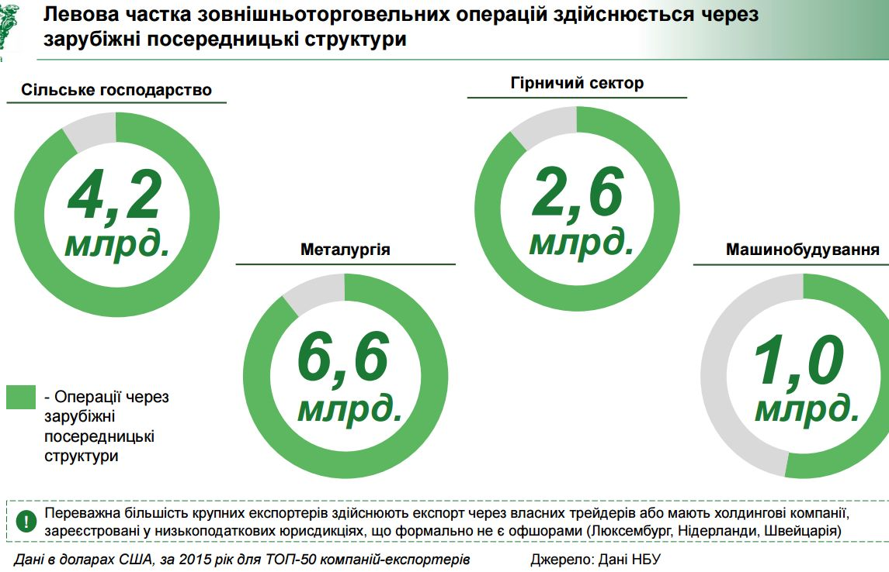
За даними НБУ, переважна більшість великих експортерів здійснюють операції через посередників, що розташовані у низькоподаткових юрисдикціях (Люксембург, Нідерланди, Швейцарія). Так, лише 50 найбільшими компаніями-експортерами у 2015 році проведено операцій, що мають ознаки переміщення прибутку, на суму 14,4 млрд. дол. США що сягає 37,6% від загального експорту (38,2 млрд. дол. США).
Просте порівняння даних за 2012 та 2015 рр. дозволяє дійти висновку, що жодних ефективних кроків із припинення уникнення від сплати податків за допомогою офшорних схем державою запроваджено не було. Лише за три роки рівень втечі прибутків за кордон збільшився з 9,76 до 14,4 млрд. дол. США, або на 47%.
Неефективне застосування інституту контролю за трансфертним ціноутворенням
Вставка 1:
«З метою організації проведення перевірок платників податків з питань трансфертного ціноутворення проаналізовано 1,9 тис. поданих звітів про контрольовані операції та до 41 платника направлено запити про подання документації з трансфертного ціноутворення. Протягом року проведено три перевірки контрольованих операцій платників податків, за результатами яких нараховано податкові зобов’язання з податку на прибуток на загальну суму 29,6 млн. грн., зменшено від’ємне значення об’єкта оподаткування податком на прибуток на 31,7 млн. гривень. Виявлено 112 фактів проведення платниками податків контрольованих операцій, звіт про які не подано. За результатами застосовано штрафні санкції на суму 31,7 млн. гривень»
(сторінка 33 Звіту про виконання Плану роботи Державної фіскальної служби України на 2015 рік)
«За результатами опрацювання поданих звітів про контрольовані операції (2,9 тис. звітів), податкової та фінансової звітності платників відібрано 94 платника податків, яким у 2016 році направлено запити на подання документації з трансфертного ціноутворення.
Після проведення аналізу отриманої від платників документації прийнято рішення щодо проведення 29 перевірок з питань трансфертного ціноутворення, з яких на кінець 2016 року завершено 6 перевірок.
За результатами перевірок контрольованих операцій донараховано 71,6 млн. грн. податку на прибуток, 4,7 млн. грн. ПДВ, зменшено збитків на суму 208,5 млн. грн., зменшено від’ємне значення з ПДВ на суму 0,5 млн. грн. та зменшено бюджетного відшкодування з ПДВ на суму 1 млн. гривень»
(сторінка 29 Звіту про виконання Плану роботи Державної фіскальної служби України на 2016 рік)
Володіючи колосальним потенціалом із протидії переміщенню великим бізнесом прибутків до офшорних юрисдикцій, інститут контролю трансфертного ціноутворення (ТЦУ) понад три роки підтримується в первісно-зародковому стані (за два роки завершено 9 перевірок!) та генерує майже нульові результати.

За альтернативним підрахунком міжнародної організації Global Financial Integrity, протягом 2004-2013 рр. з України було виведено (відповідно, без сплати податків) близько 116 млрд. дол., що становить у середньому 9,4% від ВВП щорічно. Якщо припустити, що подібна тенденція триває у порівнянних обсягах (а наведені вище дані свідчать, що це цілком імовірно), то йдеться приблизно про 9 млрд. дол. щорічно, або 240-250 млрд. грн. Відповідні втрати бюджету від несплати податку на прибуток становлять близько 50 млрд. грн на рік. Сюди входять гроші, переважно виведені через трансфертне ціноутворення.
За даними ДФС, у 2016 р. також 65 млрд. грн. було виплачено у вигляді відсотків, які підпадають під ознаки схеми переміщення капіталів, відомої як «тонка капіталізація». З них 49,3 становили відсотки, сплачені пов'язаній особі-нерезиденту, якщо сукупна сума боргових зобов’язань перевищує капітал більше ніж у 3,5 рази; і ще 15,7 – відсотки, сплачені нерезидентам, що зареєстровані у «податкових гаванях» (державах чи на територіях, зазначених у підпункті 39.2.1.2 статті 39 ПКУ).

Рекомендації:
- концентрувати контроль ТЦУ в одному підрозділі фіскальної служби (в офісі великих платників податків) та ліквідувати дублювання функції шляхом скорочення аналогічного підрозділу в Департаменті аудиту, що перевіряє, зокрема, малий та середній бізнес;
- зміцнити потенціал підрозділу з контролю ТЦУ: розширити чисельність плюс 3-5 працівників відправити на навчання до провідних світових центрів підготовки фахівців у сфері контролю ТЦУ;
- залучити/найняти для роботи в підрозділі з контролю ТЦУ аудиторів «Великої четвірки» (контракт на рік, подібна практика застосовувалася в деяких країнах: Казахстан, Росія).
- поширити оподаткування на надмірно сплачені проценти, як це передбачено законопроектом про податок на виведений капітал.
- реалізувати ініціативи із захисту та зміцнення національної податкової бази, які значно обмежать функціонування офшорних схем, зокрема:
- реалізувати правило оподаткування контрольованих іноземних компаній (далі - КІК), що дозволить забезпечити оподаткування прибутку іноземних компаній, які належать або фактично контролюються резидентами України. Правило КІК практично позбавляє сенсу застосування стандартних офшорних схем та має широке поширення у світі;
- забезпечити приєднання України до механізму автоматичного обміну податковою інформацією (CRS - Common Reporting Standard) та перегляд двосторонніх договорів про усунення подвійного оподаткування, які стимулюють «агресивне податкове планування» і схеми мінімізації податків;
- реалізувати пакет норм, спрямований на деофшоризацію бізнесу, що має державну підтримку у вигляді преференцій, пільг, дотацій або який є суб'єктом державних закупівель.

2.2. Ухилення/уникнення від сплати ПДВ
Найбільш обтяжливими для платників податків є вимоги податкового законодавства та існуючі процедури адміністрування з податку на додану вартість. Запровадження у 2015 році складної для платників податків системи електронного адміністрування податку на додану вартість (СЕА ПДВ), непрозорі правила реєстрації податкових накладних в Єдиному реєстрі податкових накладних, чисельні зловживання з боку фіскального органу правом на анулювання реєстрації платника податку та недосконалий механізм блокування ризикових податкових накладних генерує додаткові та значні витрати часу й коштів платників податків на адаптацію до нових умов ведення податкового обліку й сплату саме ПДВ. Фактично тягар адміністрування, із боротьбою з ухильниками і недобросовісними схемами включно, держава повністю переклала на плечі платників податків. Так, за даними Світового банку (рейтинг DB-2017), 56 відсотків часу, витраченого на сплату податків, український бізнес витрачає на дотримання вимог законодавства щодо сплати саме ПДВ (див. таблицю 1).
Таблиця 1
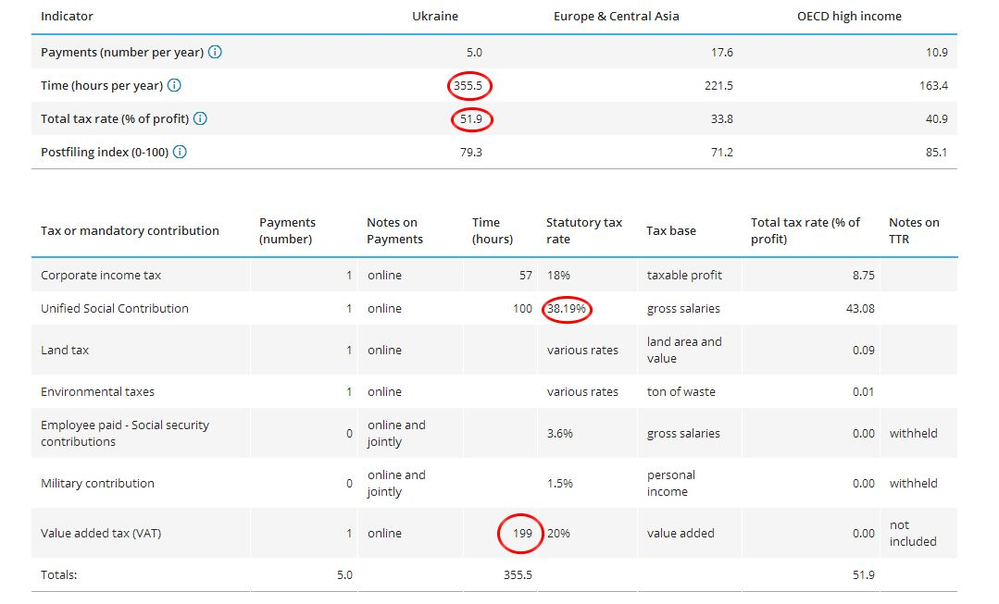
В Європі аналогічний українському СЕА ПДВ інструмент реакції на масові випадки податкового шахрайства в галузі ПДВ (так званий reverse charge mechanism) застосовується тільки як надзвичайні заходи тимчасового характеру та лише щодо окремих секторів економіки. Побудована в Україні система адміністрування ПДВ є однією з найбільш обтяжливих для платників податків у Європі. Тому, з огляду на важкий адміністративний тягар та історично високу корупціогенність податку, саме питання втрат бюджету внаслідок схем уникнення від сплати ПДВ є одним із найактуальніших. Разом із тим варто зазначити, что із запровадженням СЕА ПДВ в Україні «маргінальні податкови ями» зникли, вартість послуг «податкових ям» зросла у 1.5 - 2 рази, втрати біджету від мінімізації ПДВ значно скоротились.
Вставка 2: За даними Державної фіскальної служби України, виявлено ознаки кримінальних правопорушень та розпочато 1 255 досудових розслідувань за фактами ухилення від сплати ПДВ на суму 25,4 млрд. грн.
За результатами вжитих заходів із відпрацювання платників, задіяних у міжрегіональних схемах ухилення від оподаткування, виявлено та організовано відпрацювання 812 суб’єктів господарювання з ознаками ризиковості, упереджено формування схемного ПДВ на загальну суму 10,9 млрд. грн.
(сторінка 37-38 Звіту про виконання Плану роботи Державної фіскальної служби України на 2015 рік)
Виявлено ознаки кримінальних правопорушень та розпочато 1 026 досудових розслідувань за виявленими фактами ухилення від сплати ПДВ на суму 8,3 млрд. грн.
(сторінка 34 Звіту про виконання Плану роботи Державної фіскальної служби України на 2016 рік)

2.2.1. фіктивне підприємництво (missing trader) – зокрема, «карусельні» схеми
Суть схеми: фіктивне підприємництво, у розумінні сфери податків, є отримання контролю над суб'єктом підприємницької діяльності для вчинення дій, спрямованих на уникнення або ухиляння від сплати податків – зокрема, ПДВ, отримання готівки та проведення маніпуляцій із документацією.
Кримінальний кодекс України (стаття 205) визначає фіктивне підприємництво як «створення або придбання суб'єктів підприємницької діяльності (юридичних осіб) з метою прикриття незаконної діяльності або здійснення видів діяльності, щодо яких є заборона».
У той же час схема незаконного відшкодування ПДВ, коли товари багаторазово перепродаються й експортуються, внаслідок чого експортер відшкодовує ПДВ, а постачальники, не сплативши податок, зникають, - отримала назву «карусельної». Один і той же товар може курсувати між країнами по колу, дозволяючи використовувати відшкодування ПДВ як інструмент злочинного бізнесу. «Карусельні» схеми набули найбільшого поширення в ЄС (так зване «карусельне шахрайство») у сфері високотехнологічних товарів (зазвичай - мобільні телефони або комп'ютерні чіпи). Втрати ЄС від ПДВ-шахрайства (VAT fraud) оцінюються в 200-250 млрд. євро щорічно, а внаслідок таких зловживань втрачається (VAT GAP) до 15% надходжень ПДВ.
Розрахунок: дивись пункт 2.4.1.
Рекомендації: наявних можливостей податкових органів (що включають до себе як вимоги СЕА ПДВ та необхідність проводити он-лайн реєстрацію податкових накладних, так і ризикоорієнотовані системи) цілком достатньо для майже повного припинення всіх існуюючих схем мінімізації податку на додану вартість. Головний чинник, що перешкоджає, – тотальна корумпованість Державної фіскальной служби, тому вирішення проблеми лежить у площині насамперед загальної реформи ДФС.

2.2.2. Формування схемного податкового кредиту
Суть схеми: Відносно нова та ще унікальна для інших країн схема мінімізації податку на додану вартість. Її суть полягає в тому, що підприємство (у більшості випадків легальний імпортер) офіційно імпортує товари до України, сплачуючи до бюджету ПДВ на імпорт та отримуючи, відповідно, податковий кредит на цю суму. Далі товар реалізується всередині країни за готівкові кошти, але за документами все ще залишаючись на товарному обліку підприємства. Одночасно СЕА ПДВ надає такому підприємству можливість виписувати податкові накладні на всю суму імпортного ПДВ, що дозволяє протиправно сформувати податковий кредит зацікавленим платникам ПДВ, а отримані на рахунки кошти повернути клієнту готівкою за вирахуванням 10-12 процентів. Схема є дуже важкою для виявлення контролюючими органами, не ідентифікується на стадії декларування, потребує проведення інвентарізації товарних залишків та звірки товарних опцій.
Вставка 3: За даними Державної фіскальної служби України, «протягом 2015 року припинено незаконну зовнішньоекономічну діяльність 61 ризикового підприємства-імпортера, які шляхом використання товарів «групи прикриття», декларування неправдивих відомостей про кількість товарів сформували схемний податковий кредит підприємствам реального сектору економіки на суму ПДВ 760 млн. грн., анульовано свідоцтво платника ПДВ 33 імпортерам. За результатами таких контрольно-перевірочних заходів упереджено формування схемного податкового кредиту за рахунок підміни товарів, ввезених на територію України ризиковими підприємствами-імпортерами, на 257 млн. гривень».
(сторінка 32 Звіту про виконання Плану роботи Державної фіскальної служби України на 2015 рік)
Розрахунок: втрати бюджету - близько 10 - 12 млрд. грн. на рік.
01/04/2017 Народний депутат України – Голова Комітету Верховної Ради України з питань податкової та митної політики Ніна Южаніна: «Змушена констатувати: саме зараз діяльність із формування схемного ПДВ дуже активізувалася. Підприємства намагаються в такий спосіб оптимізувати свої майбутні платежі до бюджету, а робота з перешкоджання їхнім діям є вкрай слабкою. Обсяги розкрадання ПДВ з бюджету сягають понад 1 млрд. грн. на місяць… Чому процес вкидання в систему електронного адміністрування ПДВ фіктивних податкових накладних не контролюється належним чином? Чому за один день ми втрачаємо більш, ніж 100 млн. грн. надходжень через маніпуляції з податковими накладними декількома платниками?».
Рекомендації: адмінструванню в реальному часі повинні підлягати не лише вартісні характеристики господарських операцій (реєстрація податкових накладних у СЕА ПДВ), що виступають об’єктом оподаткування податком на додану вартість, а і кількісні характеристики (класифікація товару за кодом УКТЗЕД, його кількість). Будь-які значні відхілення в товарному обліку платників ПДВ, що мають великі накопичення підтвердженого СЕА ПДВ податкового кредиту, повинні негайно підлягати заходам податкового контролю.

2.3. Ухилення/уникнення від сплати податків через порушення митних правил та контрабанду
Розрахунок: нижче наведені дані дозволяють оцінити щорічні втрати бюджету від ухилення/уникнення від сплати податків на рівні від 1 до 3% ВВП (таблиці 2-5)
За даними Global Financial Integrity, які побудовані на порівнянні національних статистик експорту та імпорту по країнах світу, заниження вартості імпорту (разом із контрабандою і схемами із ввезення фізичними особами товарів, легально експортованих із країни-експортера, але провезених до України без митного оформлення) складало у період 2004-2013 рр. в середньому 13 млрд. дол. на рік (завищення – 4.2 млрд. дол.) Іншими словами, вартість імпорту занижувалася приблизно на 20%, і з урахуванням скорочення імпорту в останні роки відповідна цифра на 2016 р. мала би становити близько 9.6 млрд. дол. Але за час після Революції Гідності відбулися певні зміни, які дозволяють з обережністю казати про зменшення обсягів зловживань.
Порівняння даних щодо експорту та імпорту товарів між країнами ЄС-28 та Україною за даними Eurostat та Державної служби статистики України свідчить про те, що принаймні на цьому напрямку завищення та заниження вартості зрівнялися:
Таблиця 2
Щодо експорту товарів України в країни ЄС-28
(млрд. дол. США)
Рік | Експорт з України до ЄС-28  (дані Державної служби статистики) | Імпорт до ЄС-28 з України  (дані Eurostat*) | Різниця
2012 | 17,08 | 19,31 | -2,23
2013 | 16,76 | 19,18 | -2,42
2014 | 17 | 16,75 | +0,25
2015 | 13,02 | 14,02 | -1
2016 | 13,5** | 13,68 | -0,18

* за крос-курсом обміну між двома валютами (див. таблицю 3)
** оперативні дані
Таблиця 3
Щодо імпорту товарів з країн ЄС-28 до України
(млрд. дол. США)
Рік | Експорт з ЄС-28 до України  (дані Eurostat*) | Імпорт до України з ЄС-28  (дані Державної служби статистики) | Різниця
2012 | 31,46 | 26,16 | -5,3
2013 | 33,01 | 27,05 | -5,96
2014 | 20,72 | 21,07 | +0,35
2015 | 15,34 | 15,33 | -0,01
2016 | 17,24 | 18,47** | +1,23

* за крос-курсом обміну між двома валютами (див. таблицю 3)
** оперативні дані
Таблиця 4
Курс валют НБУ на 1 січня наступного року
Рік | Долар США | Євро | Крос курс EUR/USD
2012 | 7,993 | 10,5372 | 1,3183
2013 | 7,993 | 11,0415 | 1,3814
2014 | 15,7686 | 19,2329 | 1,2197
2015 | 24,0007 | 26,2231 | 1,0926
2016 | 27,1909 | 28,4226 | 1,0453

Масштаб відхилень, незважаючи на їх поступове зменшення через уніфікацію стандартів статистики між Україною та ЄС, неможливо обгрунтувати неточністю методології обліку або іншими факторами. Приклад яскраво демонструє відсутність системної роботи в державі з міждержавного співробітництва щодо обміну інформацією.

Таблиця 5
(млн. грн.)
По митницях | 2014 | 2015 | 2016
Загальний зовнішньоторговельний обіг, зокрема: | 1 681 082  106,6 млрд. дол. США | 1 790 400  74,6 млрд. дол. США | 2 045 440  75,2 млрд. дол. США
- імпорт | 829 502  52,6 млрд. дол. США | 873 600  36,4 млрд. дол. США | 1 058 080  38,9 млрд. дол. США
- експорт | 851 580  54 млрд. дол. США | 916 800  38,2 млрд. дол. США | 990 080  36,4 млрд. дол. США
Збір платежів до загального фонду державного бюджету | 120 300 | 202 300 | 235 300
Кількість заведених справ про порушення митних правил (ПМП) | 15 108 | 17 808 | 23 235
Вартість предметів правопорушень | 704 | 1 787,2 | 2 049,7
Заходи контролю щодо правильності визначення митної вартості товарів | 4 074 | 5 830 | 4 983
Заходи контролю за правильністю класифікації товарів згідно з УКТЗЕД | 241,1 | 219,2 | 229,3
Заходи контролю за правильністю визначення походження товарів | 69,9 | 81 | 84,3
Виявлено незаконне ввезення товарів за результатами обміну інформацією з митними органами іноземних держав | 191 | 879 | -

Джерело:
http://sfs.gov.ua/diyalnist-/borotba-z-ekonomichnoyu-zlochinnistyu-ta/informatsiya-pro-vjittya-zahodiv-schodo-bo/231912.html
Звіт про виконання Плану роботи Державної фіскальної служби України на 2015 та 2016 рр.
http://sfs.gov.ua/diyalnist-/plani-ta-zviti-roboti-/237691.html
Офіційний курс НБУ долара США: на 01.01.2015 – 15,77 грн.; на 01.01.2016 – 24 грн.; на 01.01.2017 – 27,2 грн.

Таким чином (табл.3), баланс змінився тільки на цьому напрямку на 6 млрд. дол. – тож, зловживання, ймовірно, залишилися в межах 3.6 млрд. Або, якщо правильна гіпотеза щодо зрівняння масштабів завищення та заниження вартості імпорту, то відповідно відкоригована цифра щодо першого виявляється дуже близькою – 3.1 млрд. дол. Таким чином, зважаючи на приблизність підрахунків, можемо оцінити масштаби заниження митної вартості та контрабанди у 80-100 млрд. грн., з відповідними втратами бюджету у сумі 20-25 млрд. грн. – у разі, якщо зменшення дійсно відбулося. В іншому разі ці цифри треба приблизно потроїти.

Рекомендації

Необхідно забезпечити:
1. Обмін інформацією з іншими країнами, порівняння митної вартості товарів.
2. Імплементувати УСПТ СОТ, зокрема: реалізувати УЕО, розробити дієві механізми контролю; функціонуюче «єдине вікно»; ENS (прискорити процедури попереднього декларування).
3. Спростити процедури при експорті, спростити систему оформлення вантажів.
4. Зменшити податкове навантаження на митниці (розглянути питання щодо ступінчастої ставки нарахування ПДВ (10% при розрахунках між платниками ПДВ, 20% при розрахунках між платником та неплатником ПДВ).
5. Посилити персональну відповідальність митних співробітників за свої рішення та зменшити корупційні ризики шляхом суттєвого підняття заробітних плат співробітникам.
6. Впровадити/вдосконалити ризикоорієнотовані системи, впровадити прозорі механізми формування профілів ризиків (для митниці і всіх супутніх служб).
7. Розробити комплекс заходів для забезпечення дотримання Митного кодексу щодо заборони будь-яким правоохоронним органам перебувати в зоні митного контролю (стосується СБУ, Міжвідомчого центру із запобігання та виявлення порушень законодавства з питань митної справи та спільних мобільних груп («чорні сотні»). Бюджети «чорних сотень» краще скерувати на оплату праці митників, які пройшли відбір.
8. Забезпечити автоматизацію всіх процесів, електронний документообіг.
9. Переглянути та оптимізувати систему штрафів та санкцій.
10. Унеможливити зловживання з боку бізнесу правом безмитного переміщення товарів (передбаченим законодавством) при поштових відправленнях та перевезеннях через кордон.

2.4. Ухилення від сплати податків за допомогою інших схем

2.4.1. Індустрія «конвертаційних центрів» (КЦ)
Більшість ключових схем відмивання брудних коштів та ухилення від оподаткування всередині країни (проведення господарських операцій поза обліком та/або спотворення/маніпуляція первинними документами, даними бухгалтерського обліку і фінансової/податкової звітності, фіктивне підприємництво - зокрема, «карусельні» схеми відшкодування ПДВ) існують завдяки розвинутій індустрії «конвертаційних центрів».
Суть схеми: у своїй діяльності КЦ використовують фірми-«прокладки» (фірми-одноденки), та відкриті на них рахунки в банках. Для реєстрації можуть використовуватися втрачені паспорти, посадові особи – безхатченки, мешканці Донецької та Луганської областей та ті, які виїхали на постійне місце проживання за кордон або померлі особи.
Функцією конвертаційного центру є вибудовування «фінансового коридору» з таких фірм, банків, рахунків, документів, подрібнення коштів на частини та кінцеве виведення готівки для клієнта конвертаційного центру в зазначене місце. Готівка доставляється дилером чи отримується в касі, після чого кошти відстежити дуже важко.
Конвертаційний центр для своєї діяльності отримує прибуток у розмірі певного відсотка (6 - 12 %) «відмитих» коштів, який може варіювати, в залежності від складності «конвертацій», ступеня необхідного нівелювання ризику від виявлення незаконного обігу коштів контролюючими організаціями та кінцевої суми прибутку.
Таблиця 6
Єдиний звіт про кримінальні правопорушення по державі

Обліковано кримінальних правопорушень: | 2016 рік | 2015 рік | 2014 рік
Фіктивне підприємництво (ст.205 ККУ), у тому числі: | 681 | 885 | 858
органами внутрішніх справ | 77 | 332 | 405
органами, що здійснюють контроль за додержанням податкового законодавства | 510 | 499 | 403

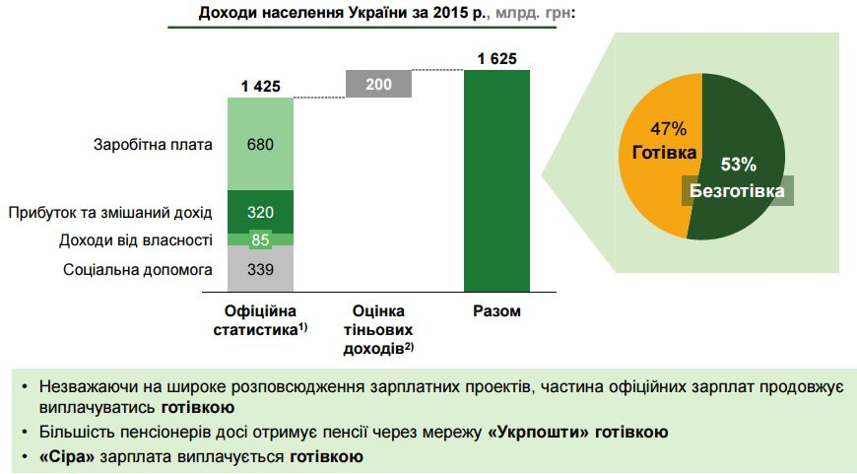
Вставка 4:

За даними НБУ та Міністерства фінансів України за 2015 рік, тіньовий сектор доходів у країні можна оцінити у 200 млрд. грн., але він складається не тільки з коштів, «відмитих» через КЦ: частина з цих сум не врахована в зазначених оцінках, оскільки видана у вільно конвертованій валюті.

За даними підрозділів податкової міліції
2015 рік
Припинено протиправну діяльність 60 конвертаційних центрів, якими було проконвертовано 18,9 млрд. грн., збитки від їх діяльності склали понад 3,2 млрд. гривень.
(сторінка 37 Звіту про виконання Плану роботи Державної фіскальної служби України на 2015 рік)
2016 рік
Оперативними підрозділами припинено протиправну діяльність 77 конвертаційних центрів, якими було проконвертовано 27 млрд. грн., збитки від їх діяльності склали понад 4 млрд. гривень.
(сторінка 35 Звіту про виконання Плану роботи Державної фіскальної служби України на 2016 рік)

За даними Держфінмоніторингу
2015 рік
підготовлено 686 узагальнених матеріалів (із них 364 – узагальнені та 322 – додаткові узагальнені матеріали). У вказаних матеріалах сума фінансових операцій, які можуть бути пов’язані з легалізацією коштів, становить 67,6 млрд. грн.
(сторінка 42 Звіту Державної служби фінансового моніторингу України за 2015 рік)
2016 рік
Протягом року підготовлено 591 матеріал (з них 269 – узагальнених та 322 – додаткових узагальнених матеріалів). У вказаних матеріалах сума фінансових операцій, які можуть бути пов’язані з легалізацією коштів, становить 36,8 млрд. грн.
(сторінка 46 Звіту Державної служби фінансового моніторингу України за 2016 рік)

Статистика Генеральної прокуратури України
2016 рік
Розділ 5. Відомості про матеріальні збитки, їх відшкодування та вилучення предметів злочинної діяльності (у закінчених кримінальних провадженнях):
Сума неcплачених податків, зборів, інших обов'язкових платежів – 10,51 млрд. грн., з них:
податок на прибуток підприємств – 3,89 млрд. грн.
податок на додану вартість – 4,39 млрд. грн.
(Звіт про результати боротьби з організованими группами та злочинними організаціями за січень-грудень 2016 року - Форма № 1-ОЗ)
Розрахунок: оцінити загальні масштаби діяльності конвертаційних центрів в цілому по Україні досить складно. Але якщо виходити з припущення, що тіньові оборудки конкурують за розміром із розрахунками формальної (легальної) вітчизняної економіки, та даних державних органів (див. Вставка 4), то обсяги індустрії «конвертаційних центрів» сягають як мінімум 40-50 млрд. гривень щорічно, що, за вирахуванням «прибутку КЦ», надає можливість оцініти втрати бюджету на рівні приблизно 12-15 млрд. грн. на рік.

Рекомендації:
- Ліквідація Податкової міліції та створення аналітичної служби фінансових розслідувань, співробітники якої мають бути набрані за підсумками прозорих конкурсів та мати гідні заробітні плати.
- Створення ризикоорієнтованої системи в органах ДФС, невідємною частиною якої має стати СЕА ПДВ та дієвий механізм блокування податкових накладних, які мають ознаки фіктивних.
- Запровадження статті Кримінального кодексу України про розкрадання ПДВ з бюджету (за аналогом Німеччини: розділ VII § 26b та § 26с Закону UstG передбачає штраф у розмірі до п'ятдесяти тисяч євро або позбавлення волі терміном до п'яти років).

2.4.2. Контрафакт
Суть схеми: контрафакт (англ. Counterfeit - підробка) - фальсифіковані товари або новий продукт, створений на основі існуючого оригіналу з порушенням інтелектуальних прав.
До контрафакту також належать :
- використання чужого логотипу або настільки схожого, що його легко переплутати;
- підробка зовнішнього вигляду товару, його дизайнерських рішень;
- незаконне використання мультимедіа-продукції, книг і комп'ютерних програм («піратські диски»);
- незаконне використання запатентованих технічних рішень.
Вставка 5:
Протягом 2015 року оперативними підрозділами податкової міліції з незаконного обігу вилучено підакцизних товарів на суму 1186,6 млн. грн., зокрема: алкогольних напоїв – на суму 173,8 млн. грн.; спирту – на суму 108,1 млн. грн.; тютюнових виробів – на суму 219,1 млн. грн.; нафтопродуктів – на суму 619,0 млн. грн. Припинено діяльність 118 незаконних виробництв підакцизних товарів.
(сторінка 38 Звіту про виконання Плану роботи Державної фіскальної служби України на 2015 рік)
Оперативними підрозділами з незаконного обігу в рамках операції «Акциз 2016» вилучено підакцизних товарів на суму 825,7 млн. грн., з яких: спирту на суму 131,6 млн. грн.; алкогольних напоїв – 107,4 млн. грн.; тютюнових виробів – 155,8 млн. грн.; нафтопродуктів – 362 млн. грн. Припинено діяльність 168 незаконних виробництв підакцизних товарів, з яких 138 – алкогольної продукції.
(сторінка 35 Звіту про виконання Плану роботи Державної фіскальної служби України на 2016 рік)
Розрахунок: втрати бюджету на рік – близько 10 млрд. грн.
15/06/2017: за розрахунками профільного Комітету Верховної Ради України з питань податкової та митної політики, втрати від продажу контрафактних товарів, спирту та тютюнових виробів за 2016 рік сягають 10 млрд грн.

2.5. Ухилення від сплати податків за допомогою ССО

2.5.1. юридичні особи отримують готівку за допомогою ФОП
Переважно при цьому використовуються псевдо-ФОП на 3-й групі єдиного податку (ЄП), що сплачують 5% податок з обороту (без ПДВ). Вартість отримання готівки за допомогою такої схеми становить від 7% до 9%, при цьому схема не дозволяє уникнути ПДВ, тому є економічно не конкурентоздатною, порівняно з описаними вище. Також для більш-менш великих фірм вона неприйнятна, бо транзакційні видатки не дозволяють масштабувати її. Але подібні методи застосовують у малому бізнесі. Єдиною більш-менш економічно привабливою може виявитися тимчасова схема, за якою юридична особа отримує послуги від ФОП другої групи протягом одного кварталу. Така схема не несе негативних наслідків для юридичної особи, а для ФОП це призводить до необхідності з наступного кварталу обрати загальну систему оподаткування. Така схема має певні обмеження, але її вартість не перевищуює 4-5%.
Загалом (див. Додаток) ймовірний обсяг таких схем може складати 3-4 млрд. грн. (ця оцінка є попередньою, її уточнення потребує більш детальних даних – див. Додаток), з яких втрати бюджету можуть сягати до 0.7-0.8 млрд. грн. у разі заниження прибутку, і до 1.6 млрд. у разі виплати в такий спосіб зарплат.
Іншою можливою «схемою» є виведення прибутку та/або фонду заробітної плати юридичних осіб з використанням 2 гр. через посередництво ФОП на загальній системі (яким ФОП 2 гр. можуть надавати послуги). Перевагою такої схеми для зловмисників є те, що не доводиться сплачувати навіть 5% податок. Недоотримані бюджетом та соціальними фондами надходження можуть сягати до 0.7 млрд. грн. у випадку заниження прибутку, і, відповідно, до 1.4 млрд. у випадку виплати зарплат
Таким чином, загалом обсяг можливих зловживань складає від 0.7 до 3 млрд. грн. – остання оцінка є дещо завищеною.

Рекомендації:
Ліквідувати дискреційний податок на прибуток та запровадити модель оподаткування лише виведеного капіталу (момент сплати податку настає тоді, коли власник виводить кошти у вигляді дивидендів або прирівняних платежів), що зробить існування цих схем ще менш привабливими.

2.5.2. юридичні особи не оформлюють працівників, а співпрацюють з ФОП за цивільно-правовими договорами (ЦПД)
Цей вид мінімізації, як і попередній, може стосуватися виключно ФОП 3-ї групи, без найманих працівників, що надають послуги з використанням власного «людського капіталу» - професійні, адміністративні, а також у сфері інформаційних технологій. При цьому вони сплачують єдиний податок у розмірі 5% та мінімальний єдиний соціальний внесок (ЄСВ), замість 18% податку на доходи фізичних осіб (ПДФО), 1,5% військового податку та 22% ЄСВ, нарахованих на всю суму, включно з податками. Проте для невеликих доходів та низькокваліфікованих працівників (та й узагалі абсолютної більшості найманих працівників, окрім тих, що займаються розумовою працею) така схема оплати ускладнена тим, що доводиться реєструватися в якості підприємця та регулярно здавати звітність. На це більшість працівників іде неохоче. І хоча з цього правила є виключення, але, як свідчить аналіз статистичних даних по задекларованих оборотах ФОП, скільки-небудь істотні суми отримано за КВЕДами, що відносяться саме до висококваліфікованих послуг розумової праці.
Таблиця 7. Сукупні доходи ФОП, які потенційно могли бути суб’єктами прихованої зайнятості за наймом у 2014-2016 рр. (тис. грн.)
 | 2014 | 2015 | 2016
Iнформацiя та телекомунiкацiї | 15 411 059.27 | 31 203 181.44 | 42 942 951.23
Професiйна, наукова та технiчна дiяльнiсть | 7 698 184.53 | 14 703 520.55 | 17 766 151.16
Дiяльнiсть у сферi адмiнiстративного та допомiжного обслуговування | 1 626 520.22 | 2 901 726.10 | 3 938 363.39
Всього | 24 737 778.02 | 48 810 443.09 | 64 649 481.77

Переважну більшість із них складають послуги, надані у сфері ІТ. Наразі невідомо, яку частину з останніх треба було би кваліфікувати як фактичну оплату найманих працівників, якщо б до них було застосовано відповідні критерії. Однак очевидно, що це були б далеко не всі, оскільки саме у цій сфері значна кількість зайнятих надає послуги дистанційно, у якості фрілансерів або незалежних розробників. Крім того, навіть для тієї частини, що співпрацює з великими вітчизняними компаніями, за сучасних технологій різниця між працівником та незалежним постачальником послуг в ІТ є дуже умовною для більшості випадків. На думку експертів, не можна вважати всіх ФОП, що надають послуги по цій статті, фактично прихованими найманими працівниками. За оцінками профільних експертів та представників асоціацій, частка підриємців, які можуть зловживати спрощеною системою оподаткування, у цих галузях становить від 10 до 20%. Виявлення цих прихованих трудових відносин, що є вкрай складним процесом, може принести до бюджету та Пенсійного фонду, як максимум, додаткові 2,5 млрд. – 5 млрд. грн. – якщо припустити, що усі ці відносини буде переведено саме у вигляд офіційної роботи за наймом. Але це припущення є нереалістичним із кількох причин.
Навіть якщо припустити, що всі, хто фактично приховує трудові відносини, будуть змушені сплачувати відповідні податки, такий підрахунок не буде брати до уваги потенційну реакцію платників на уявне закриття можливостей для минімізації, яка в даному випадку є критично важливою: з одного боку, вона зумовлює велику еластичність, здатну звести нанівець потенційний ефект; з другого – веде до вкрай небажаних наслідків з точки зору розвитку економіки у довгостроковій перспективі.
Слід зазаначити, що контроль за критеріями фактичної зайнятості за наймом, на противагу постачанню послуг, може бути легко знівельований, оскільки коли «працівник» не прив’язаний до робочого місця технологічно, існує маса способів його обійти з відносно невисокими втратами для організації бізнесу. Тож, ефект від такого контролю буде хіба що маржинальним (на формальну роботу за наймом перейдуть ті, хто за якимись виробничими вимогами не зможе вписатися у критерії) і навряд чи виправдає навіть вартість контролю. Також такий контроль відкриває широке поле для зловживань із боку перевіряючих органів.
У разі ж повної заборони або введення заборонних податків на таку діяльність (як-от, сплата ПнВК при виплатах за договорами з надання ФОП послуг юридичним особам, як пропонував на робочій групі з напрацювання проекту ПнВК Міністерства фінансів один із народних депутатів) під удар потраплять не тільки порушники, але й основна маса зайнятих у цих секторах послуг. В такому разі можна прогнозувати розділення ринку на дві категорії з різними моделями поведінки, але в обох випадках – згубними для економіки України.
Верхню категорію складатимуть фахівці високої кваліфікації, які самі по собі є конкурентоздатними на світовому ринку. Відтак, вони можуть вільно обирати собі країну проживання і стати об’єктом глобальної конкуренції юрисдикцій. Багато країн, серед яких, наприклад, Естонія та Нова Зеландія, створюють спеціальні умови заради залучення таких фахівців у якості резидентів. Самі ж фахівці обирають насамперед за принципом «якість життя за сплачені у вигляді податків гроші».
Україна у цій міжнародній конкуренції програє, навіть попри низькі податки, оскільки нездатна забезпечити належну якість життя. І це, своєю чергою, пов’язане не з тим, що конкретна категорія людей сплачує низькі податки, а з багатьма іншими причинами – від масової несплати або мінімізації податків великим бізнесом, як описано вище, і до об’єктивних обставин, таких, як війна на сході України і політична нестабільність. Жодні податки не в змозі забезпечити незалежне правосуддя, ефективну поліцію, приязне ставлення у спілкуванні з державними органами тощо. Тому Україна масово втрачає таких фахівців навіть зараз, а в разі збільшення оподаткування їхньої праці у кілька разів – втрачатиме ще більш масово.
Другу категорію складають відносно менш кваліфіковані фахівці, не усі з яких володіють іноземними мовами. Їм важче фізично виїхати з України. Натомість на світовому ринку вони конкурують з аналогічними працівниками в інших країнах. Цей ринок є дуже конкурентним та мобільним, оскільки виробництво не потребує великих вкладень в основний капітал і відтак може легко бути передислокованим до інших країн. В такому разі будуть втрачені доходи бюджету, які наразі дають ці фірми, а також паростки інфраструктури розвитку ІТ-сектору в нашій країні (фірми організують навчання, формують команди тощо). При цьому українські працівники або втратять роботу, або змушені будуть погодитися на перехід до повної «тіні» з отриманням оплати на закордонні рахунки (наприклад, у якості «віртуальних резидентів» Естонії) через системи переказу готівки тощо. Закрити ж і ці канали – означає позбавити заробітчан можливості переказувати гроші своїм сім’ям в Україні, що є політично та економічно неприйнятним за будь-яких обставин. Окрім цього, успішно діють схеми транскордонного взаємозаліку, які можуть забезпечити виплату повністю тіньової винагороди за комісійні, порівнянні з нинішньою вартістю виплати зі сплатою єдиного податку. Своєю чергою, запровадження непрямих методів контролю доходів громадян для запобігання змальованій ситуації є цілком та повністю неприйнятним в умовах України та залишатиметься таким в осяжній перспективі з огляду на високу корупціогенність таких методів та реальну небезпеку зловживання ними з метою політичних переслідувань.
При цьому треба зазначити, що на рівні стратегії розвитку економіки змальовані вище наслідки є вкрай небажаними. Україна має природні конкурентні переваги в аграрному секторі, але вони навіть у кращому разі нездатні забезпечити стрімке та довготривале зростання, навіть якщо збільшуватиметься глибина переробки продукції. Перспективи розвитку промисловості теж дуже обмежені, бо тут наша країна не має переваг, окрім географічної близькості до ринків збуту. Натомість Україні вдалося частково зберегти конкурентні переваги інноваційного рівня розвитку («економіки знань»), які свого часу склалися внаслідок неприродного розвитку за радянських часів: це стосується не тільки сектору ІТ, який «на слуху», бо на сьогодні становить найбільший сегмент «економіки знань», але й різного роду інтелектуально-містких продуктів, як-от, R&D, дизайн, послуги аудиту, фундаментальні дослідження тощо. Такі переваги потенційно здатні забезпечити економічний прорив у разі, якщо вдасться їх розвинути, бо мають необмежені можливості для розвитку і зростання. Але слабким місцем є здатність країни залучати та утримувати таланти – і саме тут Україна вже має великі проблеми (114 місце в Рейтингу глобальної конкурентоздатності), а спроба вирішення проблеми «внутрішнього офшору» шляхом ліквідації може критично їх збільшити.
Не кажучи вже про те, що така заборона була би просто несправедливою до численних підприємців, які за природою свого бізнесу надають послуги юридичним особам, але діють на власний страх і ризик. Наприклад, такими є підприємці, що діють у мережевому маркетингу (а це десятки тисяч людей); підприємці, що надають послуги з розробки та супроводу веб-сайтів; аудитори, юристи, консультанти, системні адміністратори, які обслуговують малий бізнес, і багато інших.
Отже, хоча сумами, які заощаджують галузі з надання висококваліфікованих послуг та виробництва інформаційних продуктів завдяки ССО не можна знехтувати, але перспективи отримання їх у якості доходів бюджету є щонайменше примарними. Гірше того, спроби закриття цих каналів мінімізації зашкодять реалізації конкурентних переваг України. Наразі можливість використання ССО для зменшення навантаження на оплату кваліфікованої розумової праці треба розглядати як елемент політики конкурентоздатності - збереження та примноження конкурентних переваг країни.
Комплексним вирішенням проблеми має стати наближення умов загальної податкової системи до таких, які існують для спрощеної. А саме: скасування ЄСВ (із заміщенням за рахунок заощадження бюджетних витрат і перенесення тягаря на непрямі податки і податки з ресурсів, насамперед землі, а також нерухомості) і зниження ПДФО до 10%. Це здатне зблизити умови оподаткування ФОП та найманих працівників настільки, аби стали відчутними переваги роботи за наймом – такі, як стабільність та соціальна захищеність. Але аналіз таких ґрунтовних реформ виходить за рамки даної роботи.

Рекомендації:
Спроби «негайно припинити» нецільове використання спрощеної системи, а тим більше – скасувати взагалі можливість для ФОП – платників ЄП надавати послуги юридичним особам (чи обкласти такі операції додатковим податком) – є сумнівними з точки зору фіскального ефекту та небезпечними з точки зору впливу на довгострокові перспективи України. З огляду на це, а також на великі обсяги тіньової зайнятості, яка викликана тією самою причиною – надмірним застосуванням прямих податків на доходи та наявністю податку на працю – зближення має відбуватися з іншого боку. Зазначені проблеми будуть вирішені, якщо ЄСВ буде скасовано, а ПДФО – знижено до 10%, з одночасним удосконаленням (і збільшенням) оподаткування землі та нерухомого майна із заліком майнового податку при сплаті ПДФО та ЄП.

2.5.3. ФОП 1 та 2 гр. ССО реалізують товари та послуги, при цьому суттєво занижуючи свою виручку
Як зазначено в Додатку, такі зловживання на 1-й групі ССО є геть незначними і не варті розгляду. Натомість доволі суттєвими є зловживання на 2-й групі, хоча і вони не перевищують 10% від загальних доходів цієї групи (якщо не брати до уваги заниження доходів з метою не потрапити під критерій обов’язкового застосування РРО). Сумарно заниження доходів складає 52 млрд. грн., але тільки 18-20 млрд. грн. мають фіскальне значення, бо є перевищенням верхнього дозволеного законом порогу, після якого відповідні підприємці мали б перейти на 3-тю групу ССО зі сплатою податку в розмірі 5% від доходу або на загальну систему при перевищенні 5 млн. грн. на рік. Відтак, потенційні втрати бюджету складають близько 1-1,5 млрд. грн.

Рекомендації:
Скасувати обов’язок застосування РРО при досягненні обсягу продажів в 1 млн. грн. на рік як такий, що не призвів до позитивних результатів, а навпаки, породжує масові порушення. Натомість:
- Лібералізувати ринок РРО, спростити процедури та стимулювати покупця:
- Законодавчо забезпечити функціонування цифрових РРО (планшети та смартфони в якості РРО).
- Ліквідувати всю зайву звітність та процедури з РРО.
- Запровадити комплекс заходів, який би заохочував покупця отримувати фіскальний чек: проведення лотерей за чеками, преміювання споживача за виявлення незареєстрованих у базі ДФС чеків.
- Запровадити електронні сервіси: електронний кабінет платника, он-лайн сервіс електронної книги доходів платника ЄП, онлайн перевірки чеків тощо.
- Скасувати застарілий Указ Президента «Про застосування штрафних санкцій за порушення норм із регулювання обігу готівки» від 12.06.1995 № 436/95, імплементувавши лише його окремі виважені норми до профільного Закону.
- Після реалізації п.1 – розширити сферу застосування РРО на ризикові категорії платників:
- Запровадити обов’язкове використання РРО для ризикових категорій платників, перш за все для тих, хто проводить діяльність на порівняно великій торгівельній площі: ймовірно це може бути площа понад 20-25 кв. м у великих містах, понад 70-80 кв.м у поселеннях міського типу, понад 120-150 кв.м – у сільських населених пунктах. Необхідно провести додаткові дослідження для уточнення цих параметрів. Також необхідно прив’язати розміри торгівельної площі до чисельності мешканців у населеному пункті та передбачити юридичні механізми , щоб унеможливити ухилення від цих норм.
- Розглянути питання щодо запровадження обов’язкового використання РРО для груп товарів, які найбільше ухиляються від сплати податків - таких, як товари преміум, лакшері сегменту, ліки, ювелірні вироби тощо.
- Привести перелік підакцизних товарів у відповідність до зобов’язань України в рамках Угоди про асоціацію з ЄС – зокрема, вугілля; вугільний, водний або генераторний газ; смоли, кокси та бітуми (стаття 353 Угоди про асоціацію та Додаток ХХVІІІ до глави 4 «Оподаткування» розділу V «Економічне і галузеве співробітництво» цієї Угоди, термін впровадження - 01.11.2016 року).

Розглянути можливість прив’язки обсягу ЄП на 1-2 групі, а разом і верхньої межі доходу, до середньої зарплати по населеному пункту, де здійснюється діяльність (із відповідними коригуваннями для приміської зони, великих торгівельних центрів та, можливо, деяких інших випадків).

III. Загальні висновки
Підсумки порівняльного аналізу представлено у Таблиці 8. Співвідношення між наведеними там цифрами в основному підтверджують міркування щодо структури уникнення податків в Україні, викладені на початку роботи.
Як можна бачити, основні зловживання з ухиленням від сплати податків та мінімізацією податкових зобов’язань, щодо яких нам вдалося знайти дані, припадають на великомасштабні зовнішньоекономічні операції за участі великих підприємств. Загальні обсяги недоотриманих бюджетом коштів внаслідок таких операцій складають мільярди доларів, більше сотні мільярдів гривень. Основні інструменти, якими користуються зловмисники, – це трансфертне ціноутворення у відносинах з нерезидентами, фінансові оборудки (з ними ж), «податкові ями» і споріднені з ними схеми («конверти»), та контрабанда чи «сірий» імпорт із заниженням митної вартості.
Поряд із цим існують також дрібні схеми, здебільшого з використанням ССО, але ними зловживає переважно малий та середній бізнес, відповідно, масштаби зловживань сягають мільярдів гривень. Це не дивно, зважаючи на те, що загалом, за даними офіційної статистики, сумарний оборот СПД на ССО складає 7.1% від сумарного обороту усіх СПД, і навіть із корекцією на приховування оборотів – 8.2%. Як видно з Таблиці 8, розмір уникнення податків у малому бізнесі (на спрощеній системі) співвідноситься до розмірів такого уникнення в решті економіки приблизно в такій же пропорції. Утім, кількох мільярдів гривень цілком достатньо, аби зробити відповідні порушення помітними.
Головна проблема у боротьбі з уникненням оподаткування полягає в тому, що основні винуватці – власники великих підприємств та надвеликих політико-бізнесових груп – мають неабиякий політичний вплив, і тому скорочення можливостей для великомасштабних зловживань потребує політичної волі та широкої народної підтримки. Але ці зловживання залишаються малопомітними на побутовому рівні, на відміну від таких у малому бізнесі. Це відкриває можливість відвертати увагу міжнародних радників та громадськості на зловживання малого бізнесу, попри незрівнянність масштабів, і відповідно викривлювати пріоритети державної політики та міжнародної допомоги і умов її надання. Зібрані у цій роботі дані мають допомогти встановити реальні, базовані на фактах, орієнтири для визначення пріоритетів у боротьбі з уникненням оподаткування. В незалежності від обсягів зловживань, авторами роботи було досліджено переважну більшість можливих схем, які існують в Україні, та надано рекомендації щодо їх зменшення.

Таблиця 8. Порівняльний аналіз фіскального ефекту схем ухилення/уникнення оподаткування в Україні

Схема | Податки (платежі),  яких вона дозволяє уникати | Приблизні обсяги  (млрд. грн. на рік) | Приблизні втрати бюджету  (млрд. грн. на рік) | Примітки
офшорні схеми | податок на прибуток  (далі - ПП) | 260-320 | 50-65 | ТЦО + "тонка капіталізація"
фіктивне підприємництво ("конвертаційні центри") | ПП+ПДВ+ЕСВ+ПДФО | 40-50 | 12-15
формування схемного податкового кредиту ("пересортиця", "скрутки") | ПДВ | 50-60 | 10-12
порушення митних правил та контрабанда | ПДВ+мита | 80-230 | 25-70
загалом втрати ПДВ |  |  | 60
загалом втрати |  |  | 97 - 162
контрафакт | ПП+ПДВ+акцизні податки |  | 10*
Порушення з застосуванням ССО та самої ССО
"обнал" через ФОП | ПП+ПДВ+ЕСВ+ПДФО | 3-7 | 0.7-3
ФОП замість найму | ЕСВ+ПДФО | 10 | 2,5 - 5
заниження виручки | ЄП | 18-20 | 1 – 1.5
загалом втрати по ССО |  |  | 4.2 – 9.5
*акцизи
Додаток

Оцінка обсягів зловживань через перевищення граничних обсягів доходів, дозволених законом для платників єдиного податку

Для оціночного розрахунку кількості порушників, обсягів зловживань та інших характеристик використано методику, подібну до тієї, що за пропозицією одного з авторів (В. Дубровського) було використано в аналітичній роботі ЛЕВ «Спрощена система в контексті сучасних реалій». З урахуванням нових реалій – насамперед, запровадження обов’язкового використання РРО при доході понад 1 млн. грн., – для цілей даної роботи методику було розвинуто та удосконалено.
Оцінка зловживань базується на добре доведеному у профільній науковій літературі факті: за природних умов будь-які об’єкти, які можуть вільно розвиватися, виявляються розподіленими за принципом Парето (явище, відоме також як «закон Зіпфа», «крива Лоренца»). Зокрема, таким є і розподіл підприємств за розмірами. Слід зазначити, що, на відміну від багатьох інших статистичних закономірностей, ця виконується з небаченою точністю: коефіцієнт подібності (R²) сягає 90% і більше для великих сукупностей підприємств у вільній ринковій економіці. Це дозволяє трактувати відхилення від Парето-розподілу як ознаки спотворень, пов’язаних із позаринковими факторами.
Зокрема, для СПД – платників ЄП - такими факторами є граничні обсяги доходів, дозволених законом для відповідних груп ССО, а також, з 2015 р., – ліміт в 1 млн. грн., у межах якого дозволяється працювати з готівкою без РРО. Відсутність належного обліку доходів дозволяє тим підприємцям, які фактично перевищують зазначені ліміти, декларувати обсяги доходів, що лежать в межах дозволених законом. Метою цього розділу дослідження було оцінити кількість таких порушників та фактичний обсяг доходу, який вони насправді отримують. Також за цим методом можна оцінити масштаби інших видів зловживань: трактування аномалій потребує аналізу предмету.
Згідно з основною гіпотезою, типові зловживання призводять до того, що задіяні у них СПД декларують близькі рівні доходу (справжнього чи заниженого). Їх сукупності створюють аномалії – відхилення від Парето-розподілу, які мають певні ознаки. Наприклад, наявність ліміту змушує тих, хто його перевищив, але з тих чи інших причин не бажає переходити на іншу групу ССО чи на загальну систему оподаткування, декларувати занижені доходи, переважно наближені до цього ліміту.
Для першої групи ССО це не є дуже актуальним, оскільки для тих, хто спроможний отримати більші обсяги доходів, є друга група з таким самим принципом оподаткування, хіба що трошки вищими ставками, натомість набагато ширшими можливостями і вп’ятеро вищим верхнім порогом. Окрім того, верхній ліміт для цієї групи нижчий за 1 млн. грн., тому питання щодо обов’язкового застосування РРО для неї неактуальне. Тому ми передбачаємо, що розподіл для цієї групи буде близьким до Парето-розподілу, хіба що з сильним «шумом», що пов'язаний із приблизністю обліку доходу.
Натомість друга група має дві потенційно проблемні точки. По-перше, у разі перевищення ліміту СПД має перейти на третю групу, або на загальну систему оподаткування. Друга опція може бути економічно навіть вигідніша за першу, але вона потребує високих фіксованих витрат на бухгалтерський облік та робить підприємця вразливим до тиску з боку податківців завдяки дискреції, присутній у розрахунках податку на доходи. А перехід на 3-тю групу означає, що при обороті у 1,5 млн.грн. податкові зобов’язання за рік становитимуть 75 тис. грн. - вдесятеро більше, ніж на 2-й групі.
Також для СПД цієї групи актуальною є вимога встановлення РРО при доходах понад 1 млн. грн. – а це, своєю чергою, означає значні прямі витрати (від 9014 до 13790 грн та 3 людино-дні за перший рік), до яких додається можливість перевірок та штрафів. Окрім того, якщо відповідний СПД насправді перевищує і верхню межу, встановлену законодавством для 2-ї групи, то застосування РРО це виявить (власне, в тому і полягає мета), і йому доведеться також перейти на 3-тю групу. Відповідно, підприємець має сильний стимул не декларувати доходи понад 1 млн.грн.
Таким чином, слід очікувати, що для 2-ї групи є два проблемні діапазони: при наближенні до 1 млн. грн. та при наближенні до верхньої межі – 1.5 млн. грн. Для тих, хто вже має РРО, актуальним залишається тільки другий. При цьому частина з цих підприємців, імовірно, може насправді триматися в межах дозволеного доходу, штучно стримуючи розвиток свого бізнесу, аби не ризикувати. Хоча більш імовірною видається гіпотеза щодо свідомого обмеження оборотів у псевдо-підприємців, які насправді працюють за наймом у схемах «подрібнення» більших бізнесів: в такому разі справжній власник зацікавлений не скоювати зайвих порушень і призупиняти діяльність псевдо-підприємців після досягнення ними верхнього ліміту для 2-ї групи. Ймовірно, це може стосуватися саме СПД з РРО – адже у середньому та великому бізнесі вони потрібні самому власникові для контролю підлеглих, особливо у разі застосування подібної схеми.
Третя група сплачує податок у відсотках від доходу, тому у цій категорії СПД облік доходу має бути точнішим – відповідно, набагато менше «шуму». Натомість може мати місце систематичне заниження доходів – зокрема (але не тільки) тими, хто перевищує поріг в 1 млн. грн., але з зазначених вище причин не бажає встановлювати РРО. Також, на відміну від інших груп, СПД на третій групі може отримувати плату за послуги від юридичних осіб. Є підозри, що це може використовуватися для зловживань – виплати зарплат або приховування прибутків з «обналічкой» під 7-9% (але без кредиту по ПДВ). Логічно, що великі фірми, які у такий спосіб зловживають ССО, мають прагнути використовувати тих, хто погодився надавати їм подібні «послуги», якомога інтенсивніше, аби зменшити кількість людей, задіяних у схемі, а також власні транзакційні видатки. В такому разі може спостерігатися аномально висока кількість СПД без найманих працівників, що надають юридичним особам послуги професійного характеру (без істотних витрат) і при цьому мають доходи, наближені до верхньої межі, – 5 млн. грн. Їх треба трактувати не як порушників, що насправді перевищують верхній ліміт (при роботі за безготівковим розрахунком це важко приховати), а як учасників описаної вище схеми. Також на третій групі є юридичні особи, які можуть подрібнюватися, аби лишатися в межах ССО. Такі підприємства також імовірно матимуть доходи, ближчі до 5 млн. грн.
Методика оцінки
- За наявними даними будується лінійна регресія логарифмів обох змінних - величини доходу та кількості СПД у відповідному діапазоні. Вона відповідає кривій Парето. Для обчислення параметрів регресії береться «еталонний» відрізок (або кілька відрізків) без видимих аномалій.
- Точки, що знаходяться вище верхнього довірчого 80-відсоткового інтервалу (перевірялася чутливість методу до вибору величини інтервалу) виділяються окремо і розглядаються як потенційні аномалії. На основі тих, що залишилися, розраховується нова регресія. Якщо потрібно, процес повторюється, допоки не буде отримано достатньо стабільні параметри кривої (R² покращується не більше, як на 2-3% за одну ітерацію). На практиці для цього знадобилося 1-2 ітерації.
- На основі розрахованих у такий спосіб параметрів регресії будується рандомізована екстраполяція на решту діапазону: кожному значенню задекларованого доходу співставляється випадкове значення кількості СПД, розподілене так само, як і справжні значення у межах еталонного відрізку. Точки, що перевищують розраховані у такий спосіб екстрапольовані значення, підлягають подальшому аналізу.
- Аномальні точки розподіляються на три категорії:
  - Ймовірні порушники – великі сукупності точок у вигляді «рогів», що стирчать догори на графіках.
  - Округлені значення. Оскільки доходи на практиці не завжди обліковуються, то платники 1-2 груп ЄП часто вказують їх приблизно, округленими значеннями. Це може вказувати і на підозру у тому, що справжній дохід перевищує ліміт, але може бути і зворотний стимул: завищувати декларовані доходи (оскільки це не підвищує податкових зобов’язань) заради, наприклад, можливості отримати більший споживчий кредит. Такі точки позначені маленькими колами і не рахуються як ознака істотних порушень.
  - Шум – усі інші точки, які виходять за межі довірчого інтервалу, але не підпадають під описані вище категорії
- Сукупна кількість СПД категорії (а), що є надлишковою, порівняно з точками екстрапольованої відповідно до п.3 сукупності, вважається умовними порушниками. Ця кількість, своєю чергою, далі екстраполюється (рандомізовано) на відкритий діапазон – від граничної точки інтервалу до нескінченості. При цьому враховуються вже наявні значення, якщо такі є. В результаті отримуємо екстрапольований Парето-розподіл, який виглядає подібним до природного, але виходить за межі первинного діапазону.
- В екстрапольованому розподілі рахується кількість СПД, які опинилися поза лімітом, встановленим законом; а також розраховується їхній сукупний дохід. Також, окремо оцінюються інші цікаві величини – наприклад, кількість підприємців, які, ймовірно, порушують вимогу про обов’язкове застосування РРО при доході понад 1 млн. грн. У деяких випадках – зокрема, на 3-й групі, – екстраполяція понад ліміт може мати менше значення для оцінки розмірів порушень, ніж власне кількість СПД, що увійшли до аномалії.
В подальшому відповідний метод коротко називається «метод екстраполяції». Він є доволі надійним, оскільки ґрунтується на природних припущеннях та відносно мало залежить від довільно заданих параметрів.
Однак оскільки отриманий у такий спосіб розподіл обривається на певному значенні «доведеного» доходу – що є цілком природним для розподілу Парето, але виглядає неприродно з точки зору реалій, – то на додаток до описаної вище методики ми ілюстративно спробували штучно «розтягнути» розподіл ймовірних порушників за допомогою алгоритма симуляції, який генерує нормальний розподіл по відрізку вісі Х (доходів) від верхньої межі, дозволеної законом для відповідної групи, і до довільно встановленого достатньо великого граничного значення. А саме: на кожному кроці генерувалися декілька випадкових чисел, вираховувалося середнє (яке розподілене відповідно до нормального розподілу) і для відповідної точки вираховувалося рандомізоване значення, як описано вище – якщо тільки вона вже не зайнята іншою. Таким чином, Парето-розподілені значення кількості підприємців з відповідним доходом генерувалися не для усього діапазону, а тільки для окремих точок, щільність яких спадає з віддаленням від верхньої межі, імітуючи ефект від побоювання надто великих перевищень. Це еквівалентно поступовому повільному поглибленню негативного тренду після верхньої межі. Ще раз підкреслимо, що ця методика, яка надалі називатиметься «метод симуляції», на відміну від основної, є штучною і має розглядатися як ілюстративна.
Результати розгляду для даних 2016 р. наведено у таблиці та на графіках. Розгляд усіх зазначених явищ в історичній перспективі, а також більш детальний аналіз мають бути предметом окремої роботи. Також на даний момент за відсутності даних неможливо остаточно визначити природу та, відповідно, обсяги зловживань на різних категоріях 3 -ї групи.
Отже, перша група ССО, що складається з 131 772 СПД (ФОП) які декларували загальний обсяг доходу у 9 млрд. грн. (точніше, 8 999 611 278), виглядає як майже класичний Парето-розподіл, принаймні в межах 30-290 тис. грн., з R²=89% вже в першій ітерації. Природно, на самому початку діапазону спостерігається значна розбіжність точок, оскільки обороти до 30 тис. грн. – це навіть у кращому разі, коли йдеться про надання послуг без значних витрат, забезпечує реальний дохід, порівнянний із дуже низькою зарплатою. Також спостерігається передбачений невеличкий підйом близько верхнього порогу. Загалом якщо починати рахувати з рівня у 280 грн., – туди потрапляє близько 1 тис. СПД (0.8% від загальної чисельності), хоча, зважаючи на невеликі цифри та передбачувано високий шум, це число є не дуже точним. Разом вони декларували дохід у розмірі трохи більше 300 млн. грн. (3.4% від загального), а ймовірно мали насправді доходи приблизно на 40 млн. грн. (0.5% від загального обороту 1 гр.) більше. Різниця між результатами, отриманими методами екстраполяції та симуляції, лежить у межах похибки.

Рис. 1. Розподіл СПД 1 гр. ССО за рівнем доходів та Парето-наближення. Чорні криві є лініями регресії (з ітераціями), червоні означають межі 80% довірчого інтервалу.
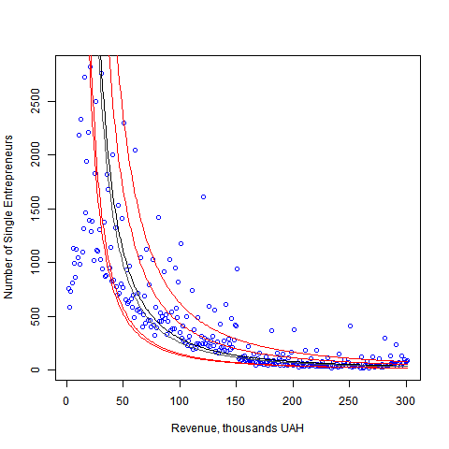

Рис. 2. Розподіл СПД 1 гр. ССО за рівнем доходів після аналізу та екстраполяції (а) і симуляції (б). Червоними позначені точки категорії (в) (шум), зеленими – (б) (округлені), жовтими – екстраполяція на місці аномалій, рожевими – екстраполяція або симуляція за межами інтервалу.
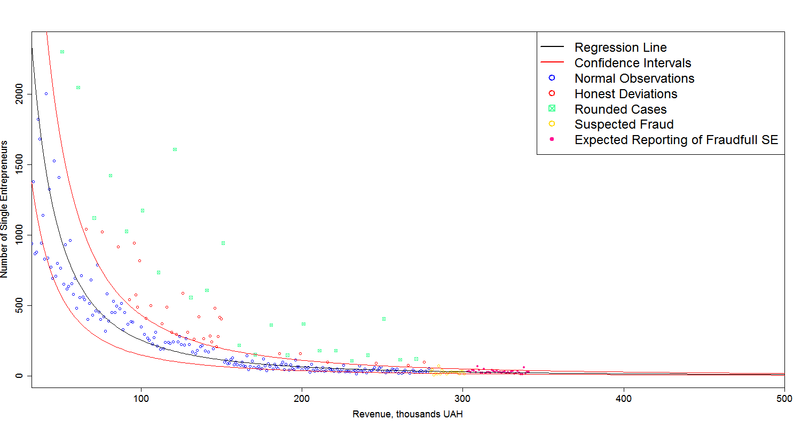
а

б
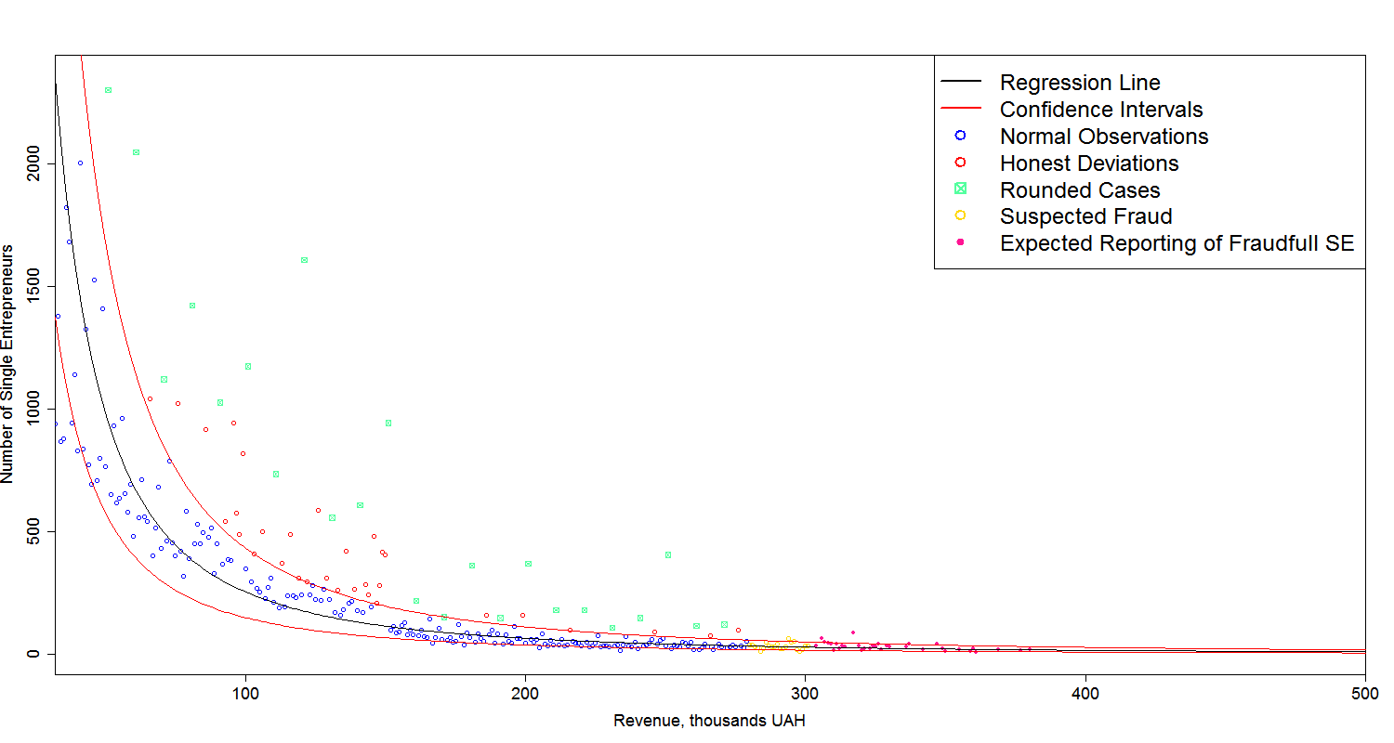
Таким чином, малоймовірно, що ФОП першої групи скільки-небудь часто перевищують дозволений законом поріг. Відповідні порушення є вкрай незначними як в абсолютних величинах, так і стосовно до офіційно задекларованих доходів групи в цілому.
Друга група ССО є найбільш чисельною – понад половина платників ЄП. Вона складається з 523 759 СПД (ФОП) які декларували загальний обсяг доходу у 224 млрд. грн. (точніше, 224 293 119 036). Має сенс розглянути окремо ту частину, яка має фіскальні РРО (6 061 СПД) та решту, яких є переважна більшість.
Графік розподілу 2-ї групи без РРО несе ознаки істотних викривлень. Насамперед догори стирчить «ріг» перед порогом в 1 млн. грн. Він містить близько 50 тис. СПД (майже 10% від загалу) з сумарним задекларованим доходом, на 48 млрд. грн. більшим, ніж мало би бути у цьому діапазоні. Починається аномалія приблизно на рівні 800 тис. грн. задекларованого доходу – отже, визначати параметри регресії доводиться на інтервалі 50-800 тис. грн., де після двох ітерацій отримуємо R²=90.5%. Після 1 млн. грн. кількість підприємців різко падає: ймовірно, туди потрапляють тільки ті, хто реалізує продукцію за безготівковим розрахунком (насамперед, виробничі СПД). Але і там перед порогом у 1,5 млн. спостерігається «ріг», проте незначний на тлі першого – 2.7 тис. СПД з 4,1 млрд. задекларованого доходу.

Рис. 3. Розподіл СПД 2 гр. ССО (без РРО) за рівнем доходів та Парето-наближення. Чорні криві є лініями регресії (з ітераціями), червоні означають межі 80% довірчого інтервалу.
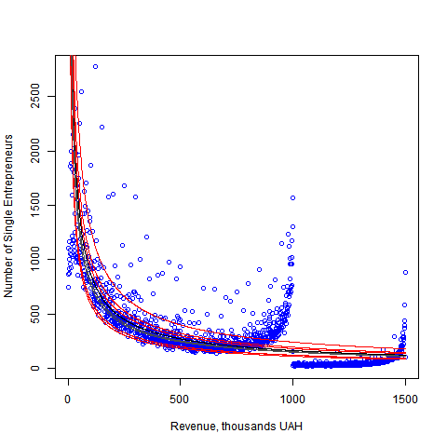

Проте переважна частина першого «рогу» виявляється насправді сумлінними щодо дотримання верхнього порогу. На графіку екстраполяції (рис.4) вони переважно заповнюють проміжок між 1 та 1,4 млрд. грн. Сумарно (з другим «рогом») порушників, чиї обороти, вірогідно, насправді перевищують верхній поріг 2-ї групи, виявляється близько 16 тис., а їхній загальний дохід становить близько 25 млрд. грн., що на 18 млрд. грн. перевищує задекларований ними. У разі застосування методу симуляції ця сума зростає до 21 млрд. грн. Хоча загалом сума не задекларованого платниками 2-ї групи доходу становить близько 52 млрд. грн., тобто 23% від усіх доходів групи.
Рис. 4. Розподіл СПД 2 гр. ССО (без РРО) за рівнем доходів після аналізу та екстраполяції (а) і симуляції (б). Червоними позначені точки категорії (в) (шум), зеленими – (б) (округлені), жовтими – екстраполяція на місці аномалій, рожевими – екстраполяція або симуляція за межами інтервалу
а.
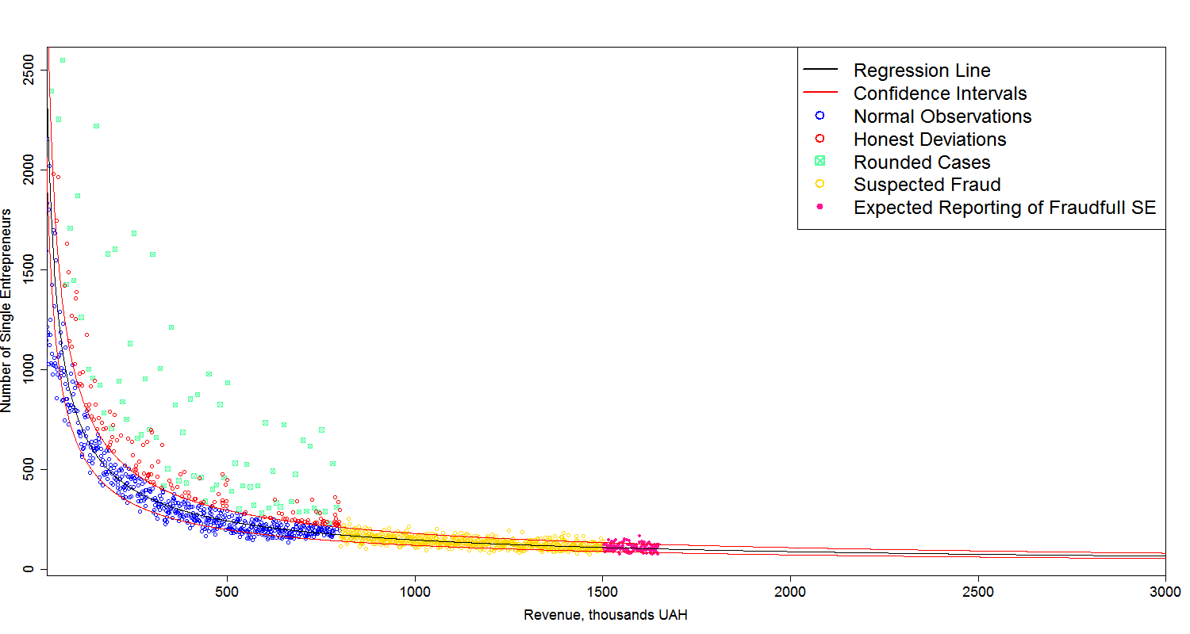
б
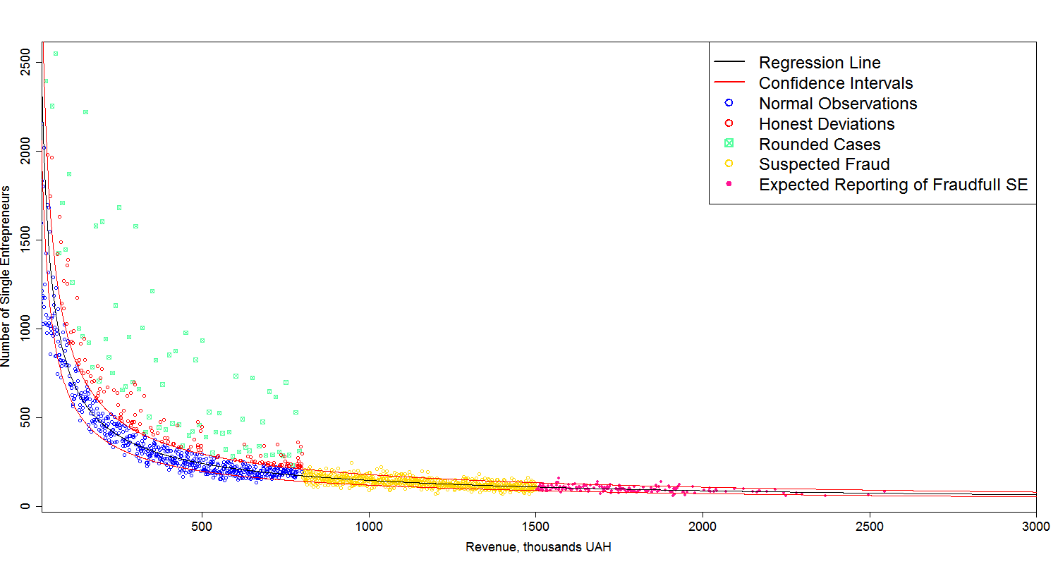

Таким чином, сума власне зловживань становить від 18 млрд.грн. до (умовно кажучи) 21 млрд. грн. і навряд чи набагато вище. Це становить у межах 8-10% від загального обороту 2-ї групи, але, зважаючи на великий обсяг самої цієї групи, абсолютні цифри виявляються чималими, а відповідні порушення – помітними. Якщо б усі порушники сумлінно перейшли на 3-тю групу, сумарний фіскальний ефект склав би 1 - 1,5 млрд. грн. (з урахуванням похибки метода, точність навряд чи є більшою). Це аж ніяк не робить доцільним тотальну фіскалізацію 2-ї групи, але робить актуальним питання вибіркової фіскалізації особливо ризикових груп СПД, які з високою ймовірністю порушують закон. Також варто розглянути можливість прив’язки порогів (відповідно, і сум податку) до середньої зарплати у населених пунктах або, принаймні, до їх розмірів. Натомість критерій в 1 млн.грн. виявився цілком нездатним вирішити проблему і тільки породив величезну кількість порушників.
Іншою можливою «схемою» з використанням 2 гр. є виведення прибутку та/або фонду заробітної плати юридичних осіб через посередництво ФОП на загальній системі (яким ФОП 2 гр. можуть надавати послуги). Перевагою такої схеми для зловмисників є те, що не доводиться сплачувати навіть 5% податок. Ймовірно, що псевдо-ФОП, які беруть у ній участь, декларують доходи близькі до 1.5 млн. грн., і, при цьому, не мають РРО – бо надають послуги за безготівковим розрахунком. Вони, ймовірно, становлять частину «рогу» близько 1.5 млн. Таких ФОП є майже 2.4 тис., сукупно вони задекларували близько 3.5 млрд. грн. Якщо всі ці кошти були виведеним прибутком, то недонадходження становили до 0.7 млрд. грн., а якщо витрачені на зарплату, то недоотримані бюджетом та соціальними фондами надходження наближаються до 1.4 млрд. грн.
Велика чисельність 2-ї групиидозволяє статистично проаналізувати і відносно малочисельну підгрупу СПД, оснащенх фіскальними РРО. Здавалося би, вони мають демонструвати більш передбачувану поведінку: Парето-розподіл до 1 млн. грн. і швидке, стрибкоподібне зростання кількості після 1 млн. грн., але без «рогу» перед встановленим законом обмеженням.
Насправді ситуація виглядає майже рівно навпаки, за винятком швидкого зростання після 1 млн. грн. Точність регресії не вдається зробити вище 70% - можливо, це пов’язане з невеликою кількістю спостережень. Але головне – що «ріг» перед верхнім порогом є, і набагато вищий, ніж серед СПД без РРО: сумарно він включає майже 6% від чисельності підгрупи, які відповідають за 17% задекларованого обороту. Більше того, несподіванкою виявився пік перед 1 млн., теж чималий – 4% від чисельності і 8% від обороту. Ймовірно, природа першого відрізняється від не оснащених РРО СПД: скоріше за все, туди входять псевдо-ФОП, яких використовують великі магазини для податкової оптимізації. Оскільки оборот по одній касі в такому магазині перевищує 1.5 млн. грн. на рік, то псевдо-ФОП допрацьовують до порогу і припиняють діяльність до кінця року, натомість РРО переходить у користування наступному такому ж. Отже, з певною обережністю можна говорити, що близько 500 млн.грн. становить оборот таких схем (ймовірно – більше, оскільки не завжди такий псевдо-ФОП виходить на 1,5 млрд. грн.) Але верхнім порогом є 3 млрд. грн. – весь оборот СПД з РРО на 2-й групі.
Таким чином, за відносними обсягами зловживань сегмент СПД, оснащених РРО, принаймні не поступається тим, що працюють без РРО. Хоча природа цих зловживань є, ймовірно, іншою.
Рис. 5. Розподіл СПД 2 гр. ССО (з РРО) за рівнем доходів та Парето-наближення. Чорні криві є лініями регресії (з ітераціями), червоні означають межі 80% довірчого інтервалу.

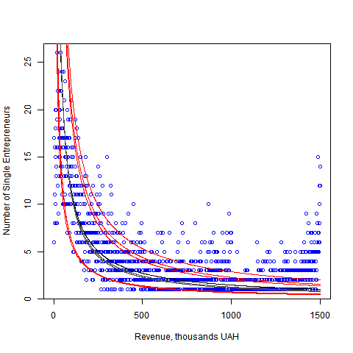

Третя група, на перший погляд, виглядає майже зразково: гладкий графік без жодних великих аномалій чи точок, що занадто вибиваються із загального тренду. Але більш прискіпливий аналіз демонструє, що, ймовірно, вона є гетерогенною: регресії, побудовані на різних відрізках нібито гладкої (за виключенням піку при 1 млн. грн.) залежності мають суттєво різні параметри (при R² близькому до 90% в усіх випадках), що вказує на штучне поєднання декількох сукупностей різної природи, які розвиваються за різних умов. Наприклад, такими можуть виявитися підгрупи СПД, які працюють у роздрібній торгівлі та у сфері послуг: ФОП та юридичні особи; СПД, які реалізують товари чи послуги юридичним особам, і решта, і т. ін. Відповідні дані очікуються, після їх отримання можна буде зробити більш предметний аналіз.

Рис. 6. Розподіл СПД 3-ї групи ССО за рівнем доходів та Парето-наближення. Чорні криві є лініями регресії (з ітераціями), червоні означають межі 80% довірчого інтервалу.

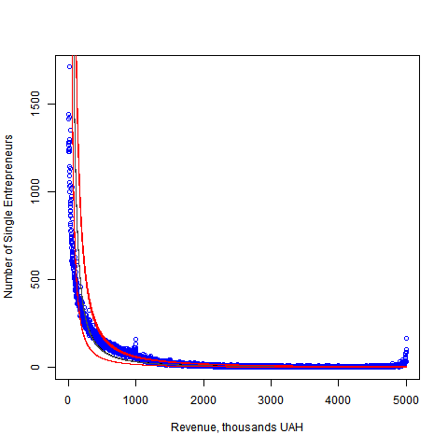

Наразі очевидна аномалія, яка з'являється в будь-якому варіанті: це «ріг» перед верхнім лімітом, такий самий, як і у попередніх випадках. Усі варіанти розрахунку дають приблизно однакові оцінки величини цієї аномалії: близько 3000-3300 СПД із сумарним доходом близько 15-16,5 млрд. грн. відповідно. Ймовірно, що серед них є і ті, хто просто занижує декларований дохід, як і на 1-2 гр., і псевдо-ФОП, які використовуються більшими фірмами для виведення готівки без сплати податків на прибуток чи на зарплату (для тих, хто це робить у достатньо великих масштабах, є сенс використовувати мінімальну кількість ФОП із максимальним навантаженням на кожного), і юридичні особи, які штучно подрібнюються, аби уникнути труднощів загальної системи (часто при цьому сплачуючи більше податку), і ті, хто з тією ж метою просто стримує зростання свого бізнесу. Але можна з достатньою впевненістю говорити про названу вище цифру як верхню межу усіх зазначених видів зловживань сукупно.
Якщо припустити, що навіть усі ці СПД є фіктивними, створеними з метою отримання готівки в обхід сплати податку на прибуток (18%) та податку на доходи фіз. осіб від дивідендів (5%) – сукупно 23% - то загалом недоотримані бюджетом доходи можуть скласти 2,4-2,5 млрд. грн., а якщо у такий спосіб виплачувался «сірі» зарплати – то до 4 млрд. Підкреслимо однак, що така оцінка є завідомо завищеною, можливо – багаторазово. Більш обґрунтовану оцінку можна зробити після одержання детальних даних.

Попередньо, до отримання таких даних, частку псевдо-ФОП можна приблизно оцінити, врахувавши, що тільки три-чотири види діяльності – а саме, Професiйна, наукова та технiчна діяльність, Iнформацiя та телекомунікації, Дiяльнiсть у сферi адмiнiстративного та допомiжного обслуговування, і, можливо Операцiї з нерухомим майном – можуть бути більш-менш успішно використані для виводу прибутків (по інших, або проблематично списати відповідні витрати, або обороти за статистикою є набагато меншими). Також треба врахувати, що йдеться про ФОП без найманих працівників. Частка таких ФОП у загальній кількості та оборотах 3 гр. складає від 20% до 25%, в залежності від показника та врахування операцій з нерухомістю. Відповідно, можна оцінити недонадходження до бюджету внаслідок виведення прибутку через 3 гр. у 0.7 – 0.8 млрд. грн. у разі виведення прибутків, і, відповідно, до 1.6 млрд. – у разі використання цієї схеми для виплати зарплат.

Група ССО | Кількість ітерацій | R² | Кількість ймовірних порушників | Сумарний не задекларований дохід | Ймовірна величина порушень (в межах ліміту) | Ймовірна величина порушень (екстраполяція) | Ймовірна величина порушень (симуляція)
1 | 1 | 89% | 1 тис. (0.8%) | 40 млн. (0.5%) | - | 40 млн. | 40 млн.
2 без РРО | 2 | 90% | 53 тис. (10%), з них порушників ліміту – 16 тис. (3%) | 52 млрд. (23%) | - | 18 млрд.(8%) | 21 млрд.(9.5%)
2 з РРО | 2 | 70% | 580-600 (10%) | - | 500* млн. (17%) | - | -
3 | 1 | 90% | 3000-3300 (10%) | - | 15-16,5 млрд. (8-9%) | - | -

* тільки серед наближених до верхнього ліміту

Цей термін застосовується у різних значеннях: зокрема, часто мається на увазі кримінальна діяльність, або «чорна економіка» – на відміну від легальної, але неофіційної («сірої»). Ми, відповідно до поширеної традиції, надалі вживатимемо його у значенні «сірої» економіки, в тому числі офіційно зареєстрованих економічних одиниць, які штучно зменшують базу оподаткування шляхом приховування або оптимізації (агресивного податкового планування) чи в інший спосіб ухиляються від сплати належних за законом податків.
Див. наприклад: Leandro Medina & Friedrich Schneider, 2017. "Shadow Economies around the World: New Results for 158 Countries over 1991-2015," CESifo Working Paper Series 6430, CESifo Group Munich. <https://ideas.repec.org/p/ces/ceswps/_6430.html>
За останні роки ця цифра, ймовірно, зменшилася (власне, тому наша країна випала з рейтингу топ-30 країн за кількістю мільярдерів, тому новіші цифри відсутні), але зменшився у доларовому вимірі і ВВП.
Слід зазначити, що уникнення оподаткування є принаймні не єдиною метою переміщення прибутків до офшорних юрисдикцій: принаймні не меншу роль відіграють суто правові мотиви (виведення своєї власності з-під юрисдикції українських судів, які вважаються ненадійними з огляду на залежність та корумпованість), а також страхування від валютних ризиків і ненадійної банківської системи з регулятором, який часом буває непередбачуваним та політизованим. Але усіх цих цілей можна досягнути і у легальний спосіб, через виплату обкладених податком дивідендів на користь материнських структур, зареєстрованих у зручних з правової точки зору юрисдикціях. Такі «офшорні» транзакції ми не розглядаємо, а йдеться тільки про схеми виводу прибутків з-під оподаткування.
http://w1.c1.rada.gov.ua/pls/zweb2/webproc4_1?pf3511=46052
https://bank.gov.ua/control/uk/publish/article?art_id=40253803
https://ec.europa.eu/taxation_customs/fight-against-tax-fraud-tax-evasion/missing-part
https://www.facebook.com/NinaIuzhanina/posts/410980062595426
http://www.gp.gov.ua/ua/stst2011.html?dir_id=112661&libid=100820&c=edit&_c=fo
https://bank.gov.ua/doccatalog/document?id=31538042
http://galinfo.com.ua/news/kontrafaktnyy_alkogol_ta_sygarety_zavdayut_derzhavi_milyardni_zbytky__yuzhanina_262174.html
Аналіз на підставі даних Світового Економічного Форуму за багато років
Аналітична робота щодо шляхів лібералізації ринку РРО, через впровадження технології «інноваційний (цифровий) РРО», ІСЕТ, 2016
У деяких випадках (для певних діапазонів 3 гр.) лінійна регресія з незрозумілих поки що причин недостатньо добре наближує справжній розподіл, який виявляється більш схожим на квадратичну залежність (в логарифмічних координатах). Це питання потребує додаткового вивчення, яке виходить за межі даної роботи
Ми вважаємо, що порушники переважно декларують доходи, близькі до ліміту, який вони перевищують. Оскільки податкові зобов’язання для 1-2 гр. ССО не залежать від суми задекларованого доходу, то така поведінка виглядає логічною з огляду на те, що багаторазове заниження обсягів все ж впадає в очі. І, хоча перевірити та довести порушення проблематично, навіщо підприємцеві зайвий раз ризикувати, якщо це не заощаджує йому витрат на сплату податків?
В основі такої екстраполяції лежить неявне припущення, що справжні доходи порушників розподілені відповідно до того самого статистичного закону, що і доходи законослухняних СПД. Іншими словами, і перші, і другі, є представниками однієї і тієї самої генеральної сукупності. Це твердження перевірялося через опитування профільних експертів, які одноголосно з ним погодилися. Хоча серед порушників є і нетипові, але вони нечисленні, тому у статистичній закономірності ми їх не можемо побачити

